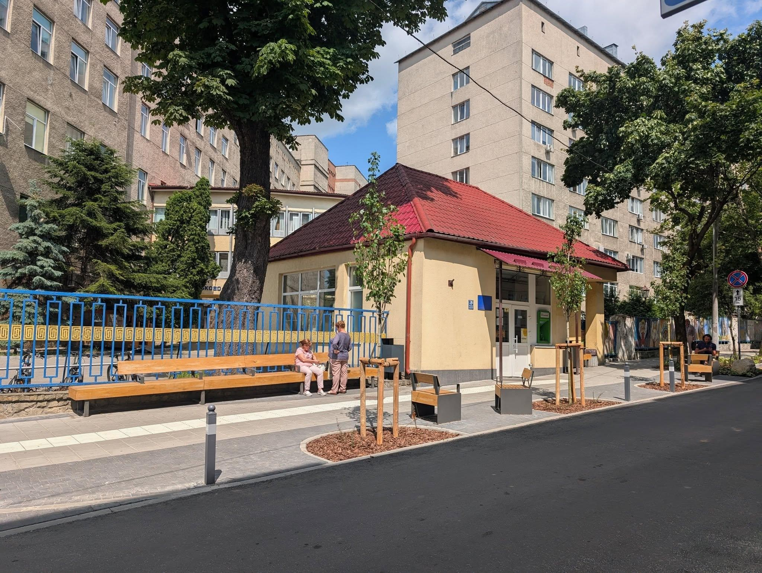
(вул. Кравчука, вхідна група Військово-медичного клінічного центру Західного регіону у м. Львів)

(Фото 2)
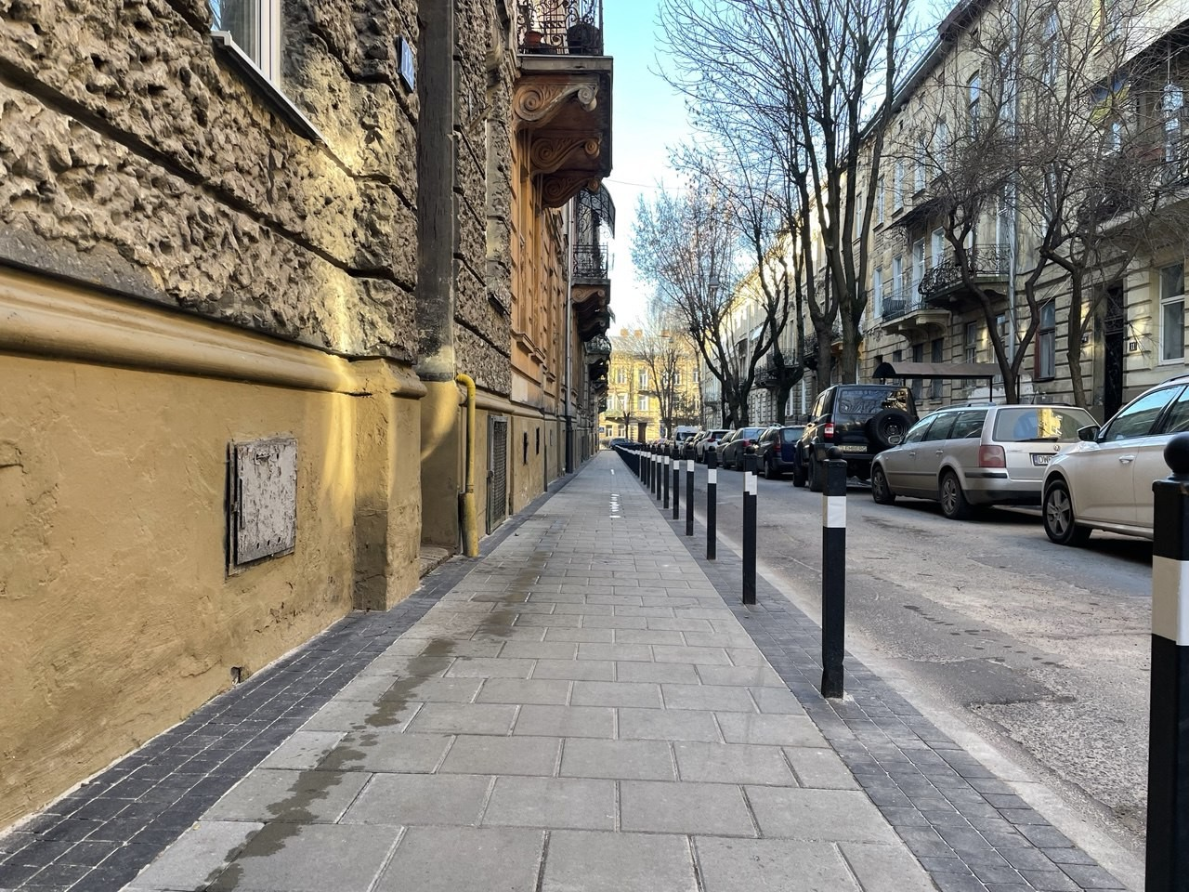

(вул. І. Верхратського)

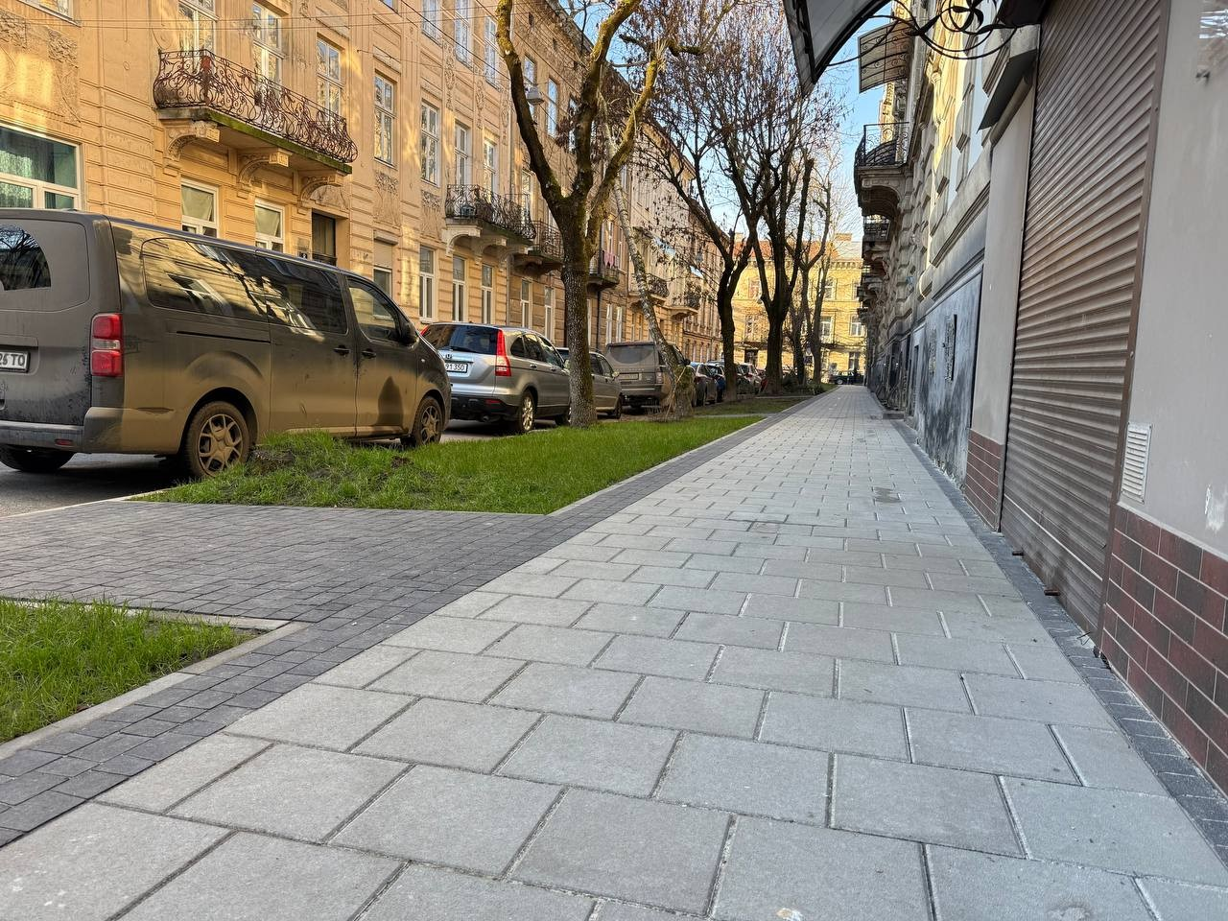
(вул. Севастопольська)

(Фото 4)
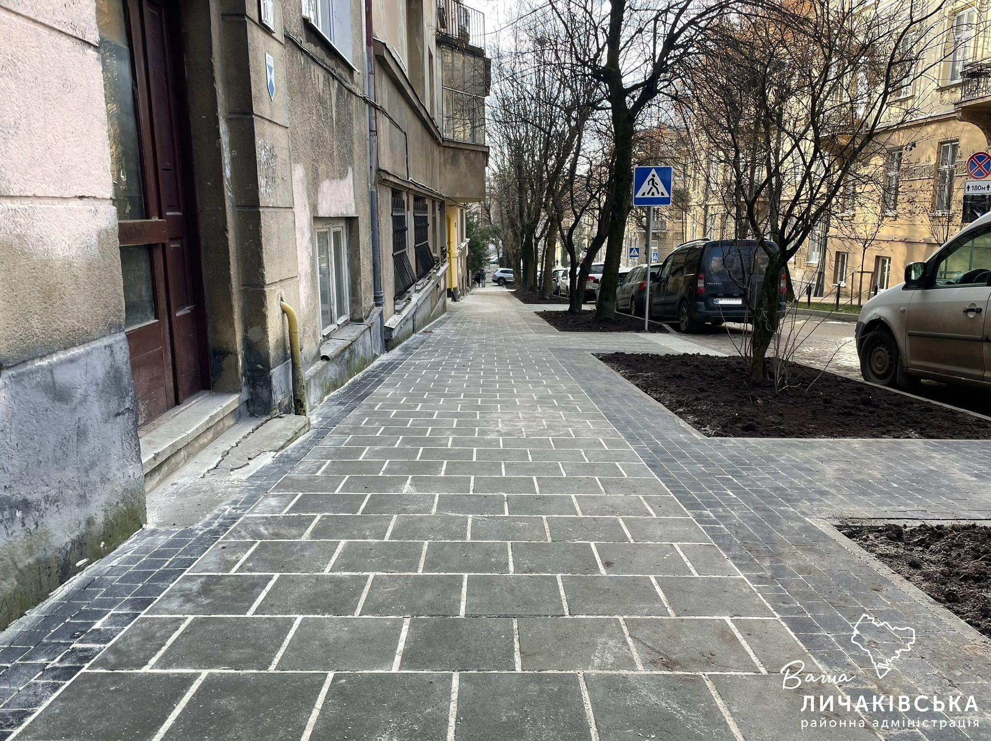
(вул. Чернігівська)

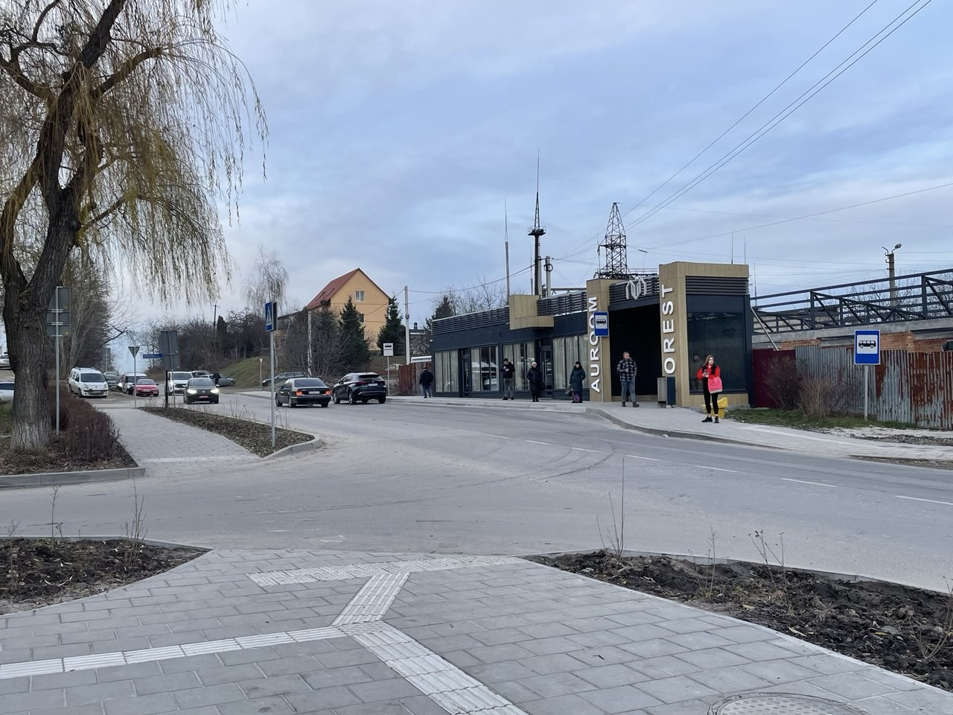
(вул. Івасюка у м. Винники)

(Фото 6)
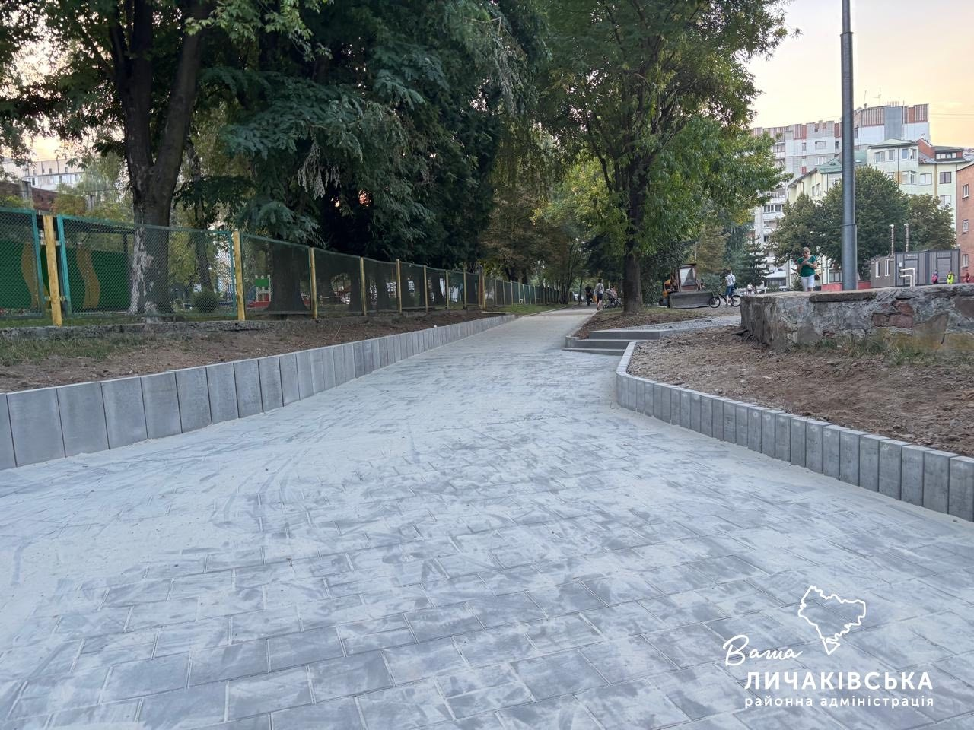

(вул. Шафарика, біля школи №82)

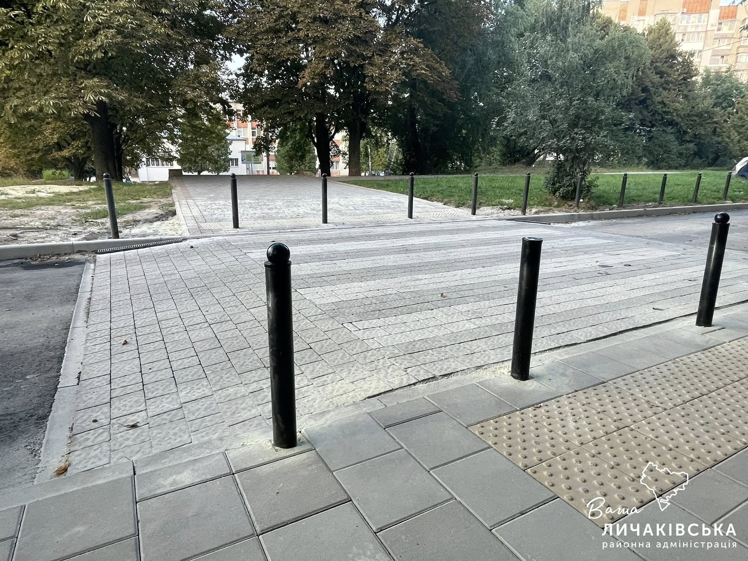

(вул. Лисинецька)

(Фото 8)
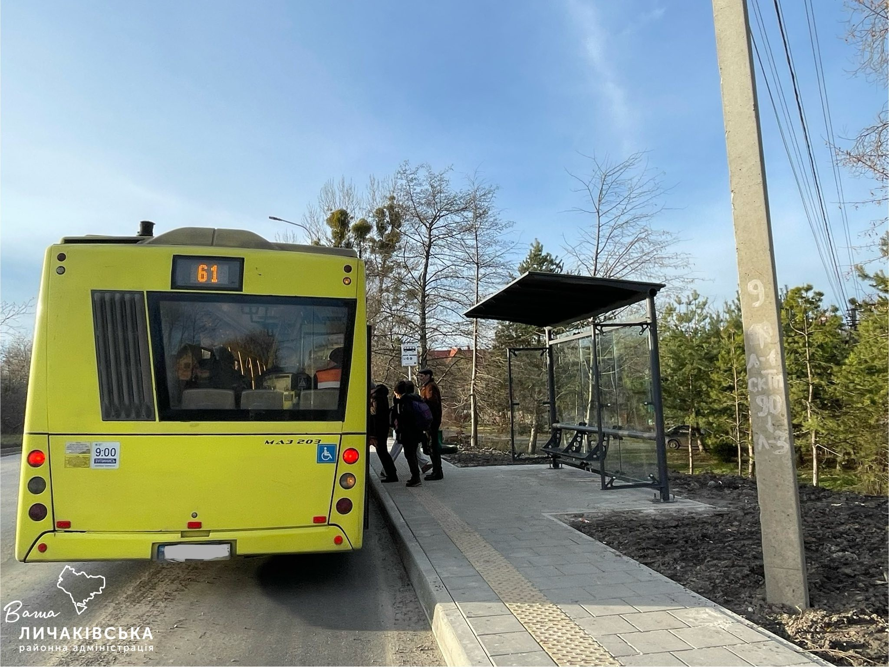
(перехрестя вулиць Глинянський Тракт та Т. Шевченка у с. Лисиничі)

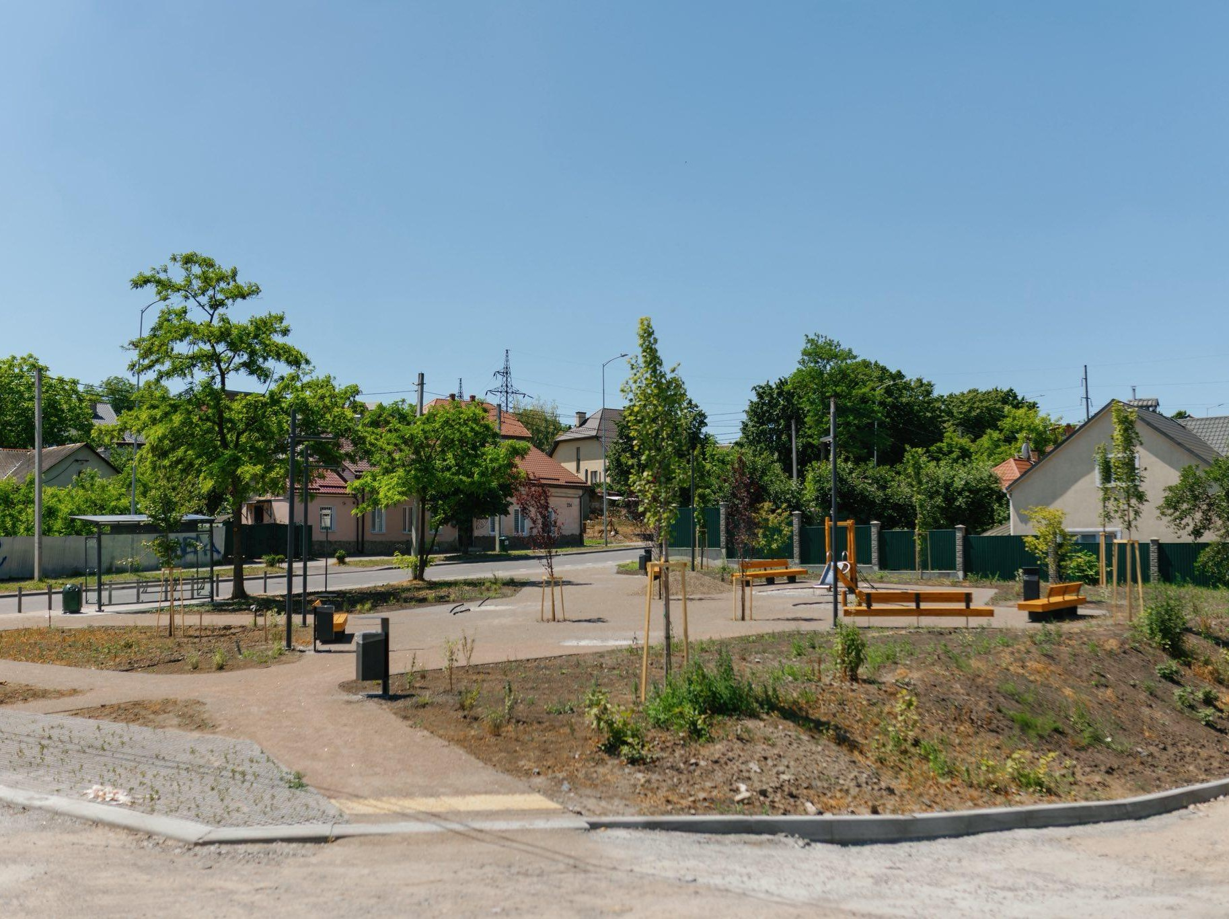

(громадський простір на вул. Личаківська, 259)

(Фото 10)
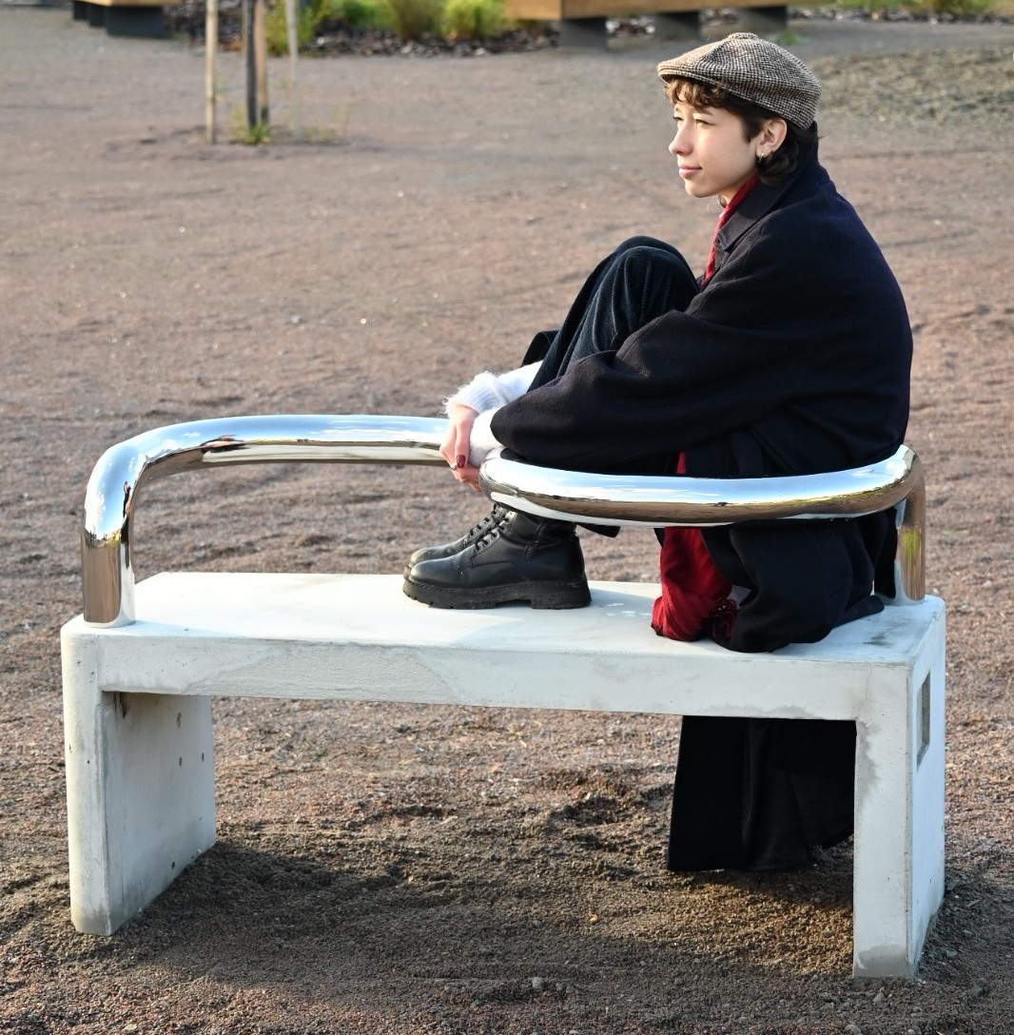

(мистецька лавка на вул. Личаківська, 259 та її авторка)

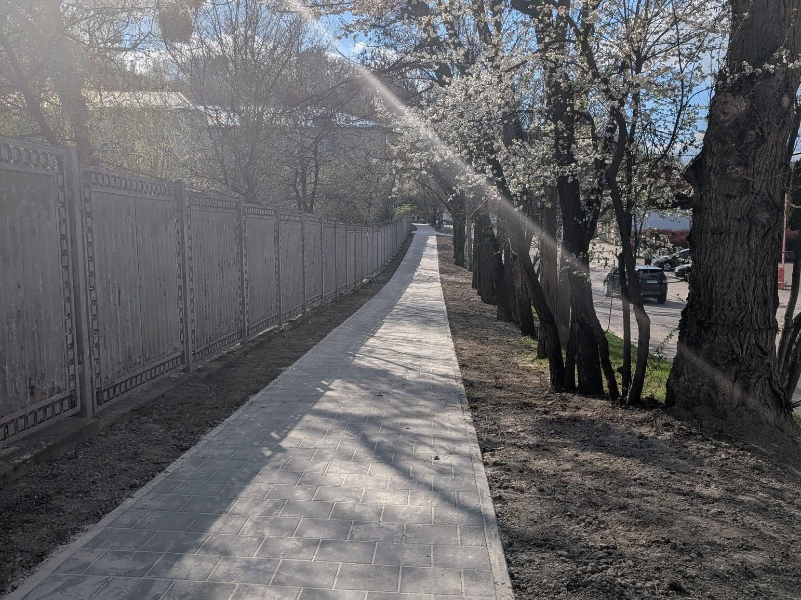
(вул. Кордуби)

(Фото 12)
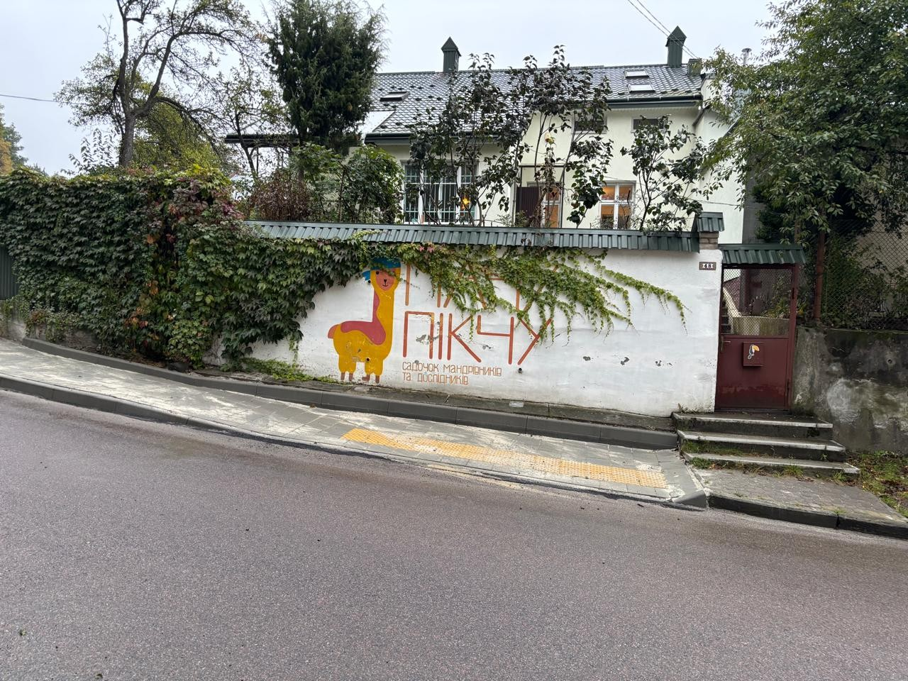

(вул. Ніжинська, 48-50 (ДНЗ «Мачу-Пікчу»))

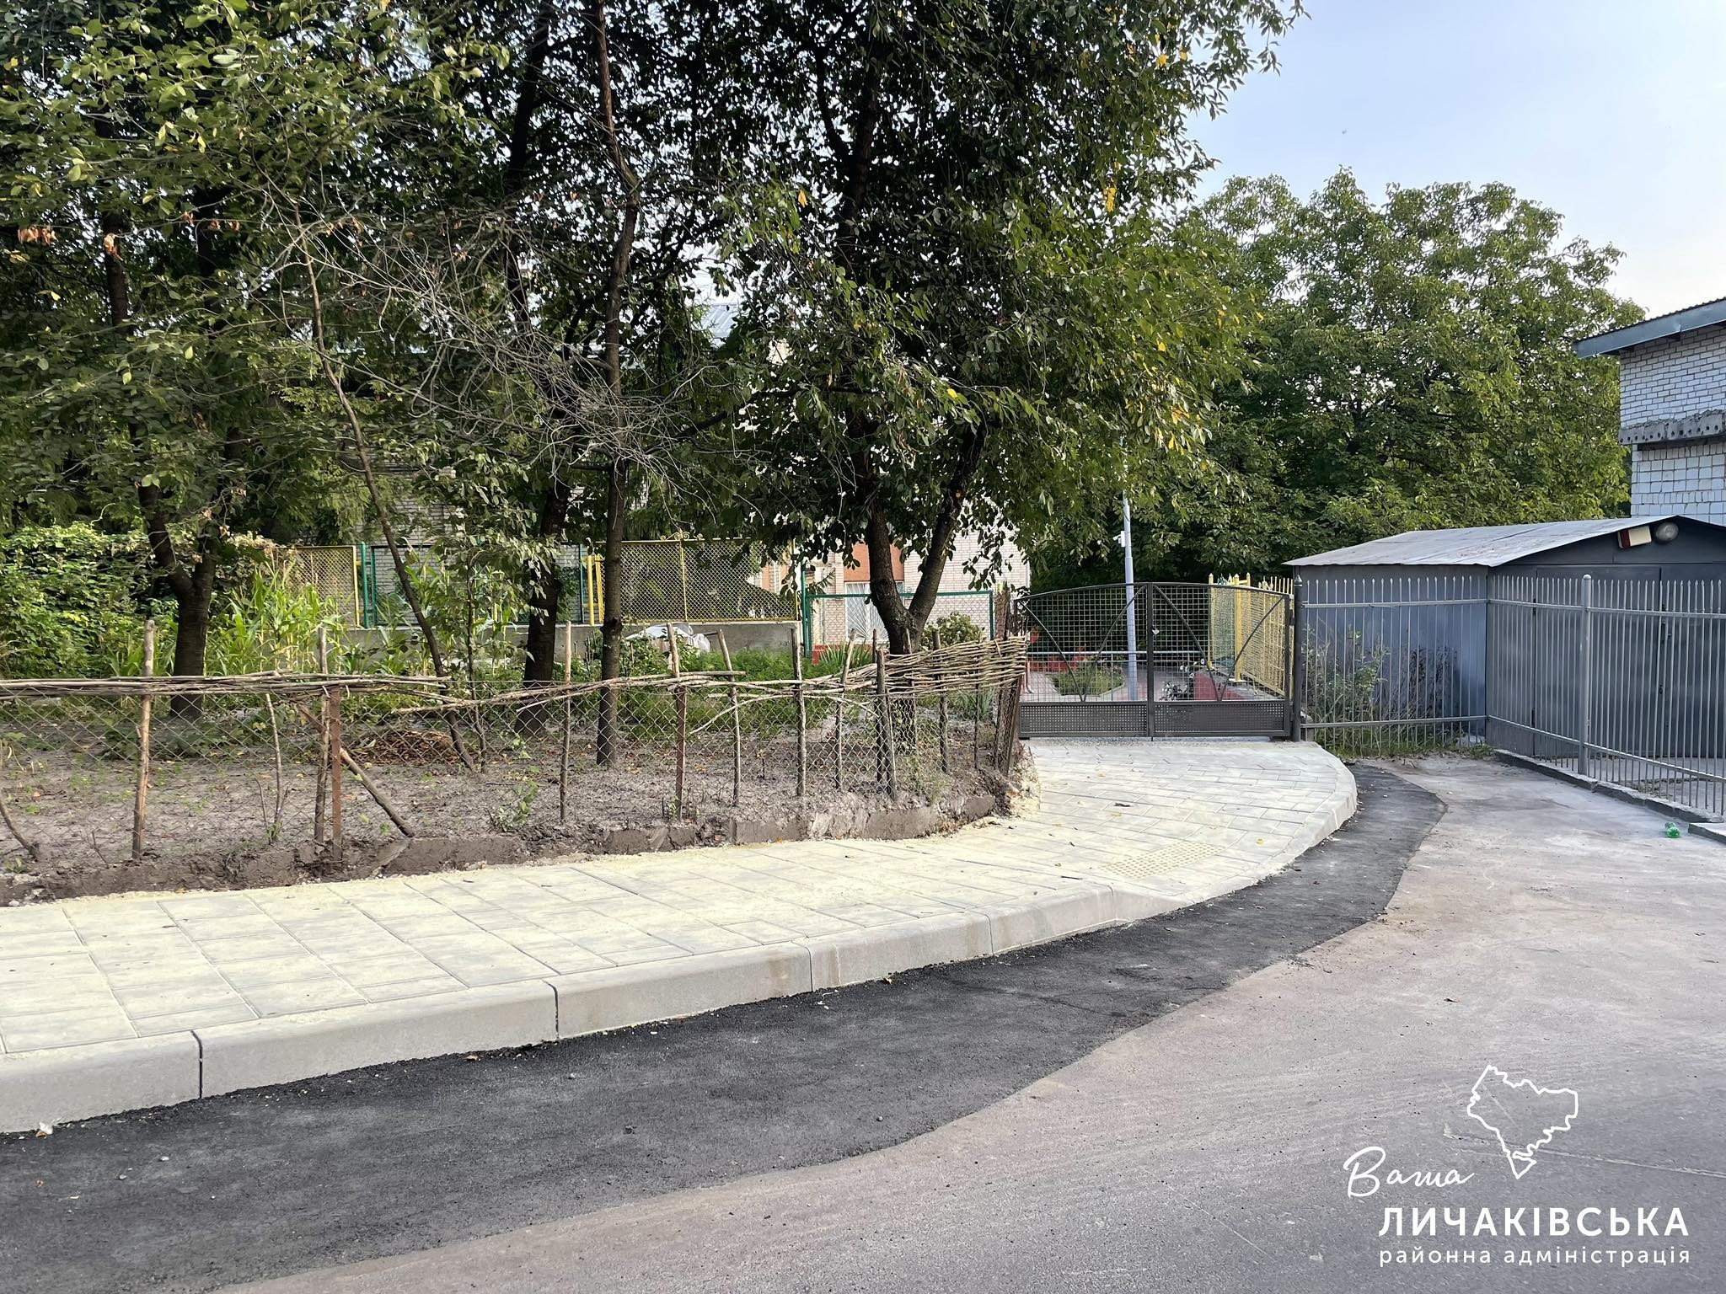
(вул. Китайська, 6А (НВК «Веселка»))

(Фото 14)
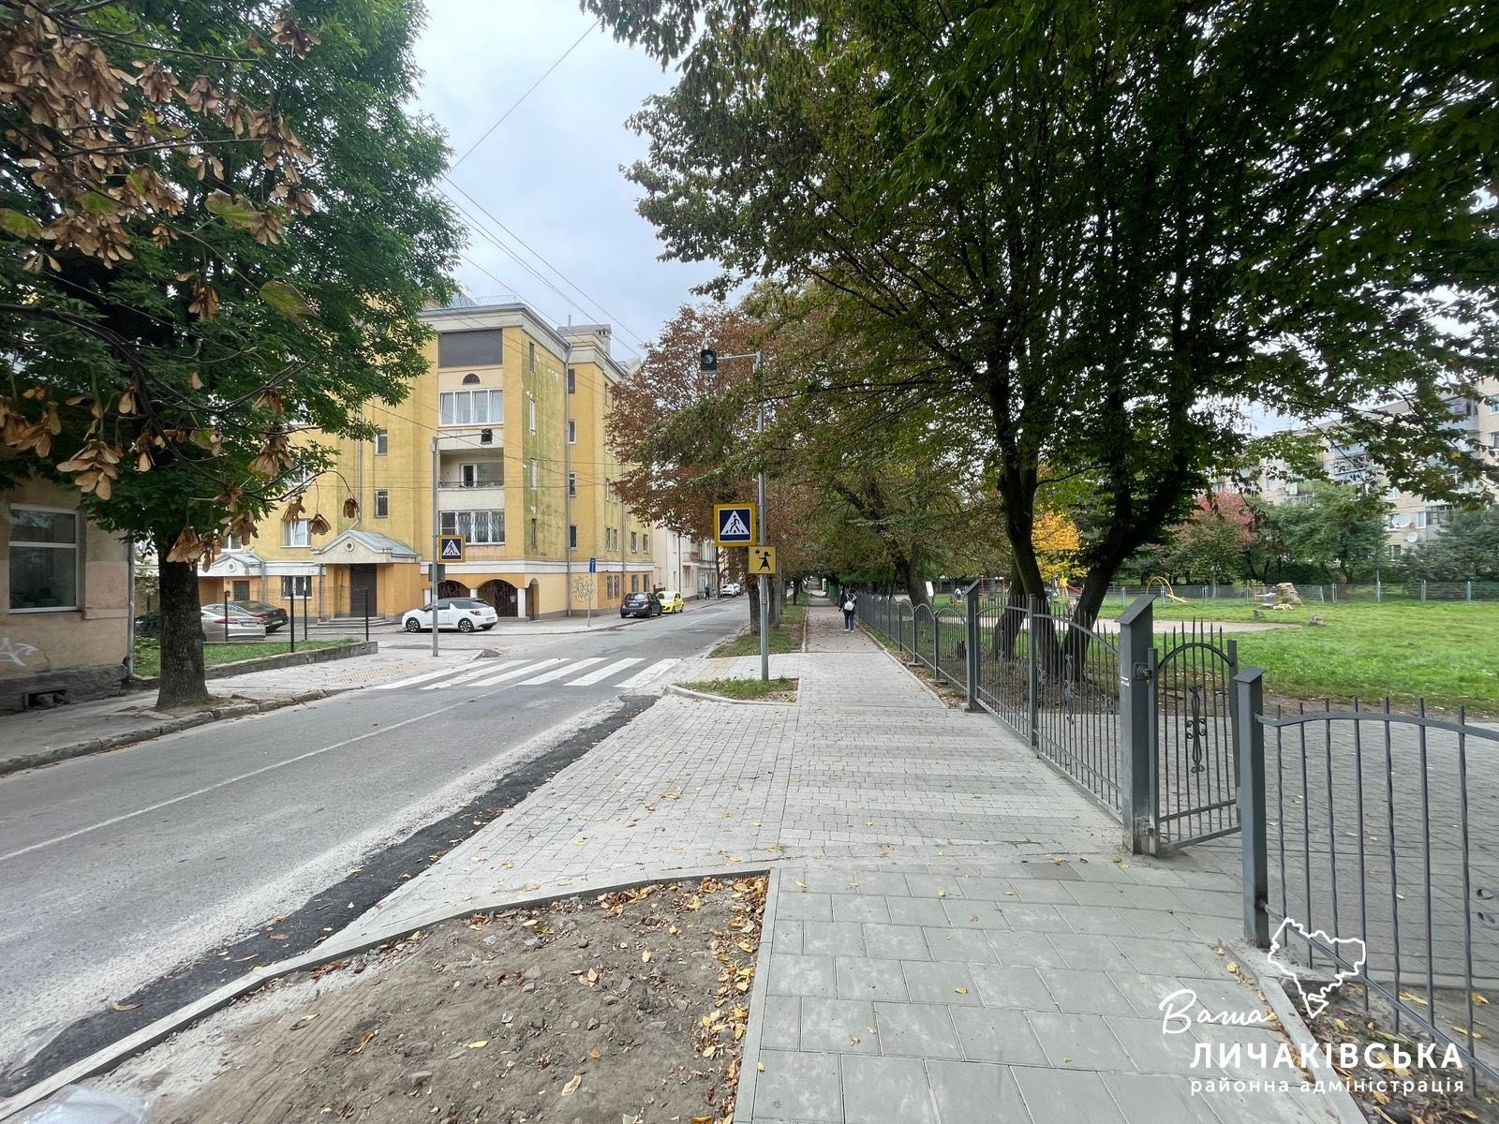

(вул. Ю. Руфа, 52 (ЗСШ І-ІІІ ступенів «Лідер»))

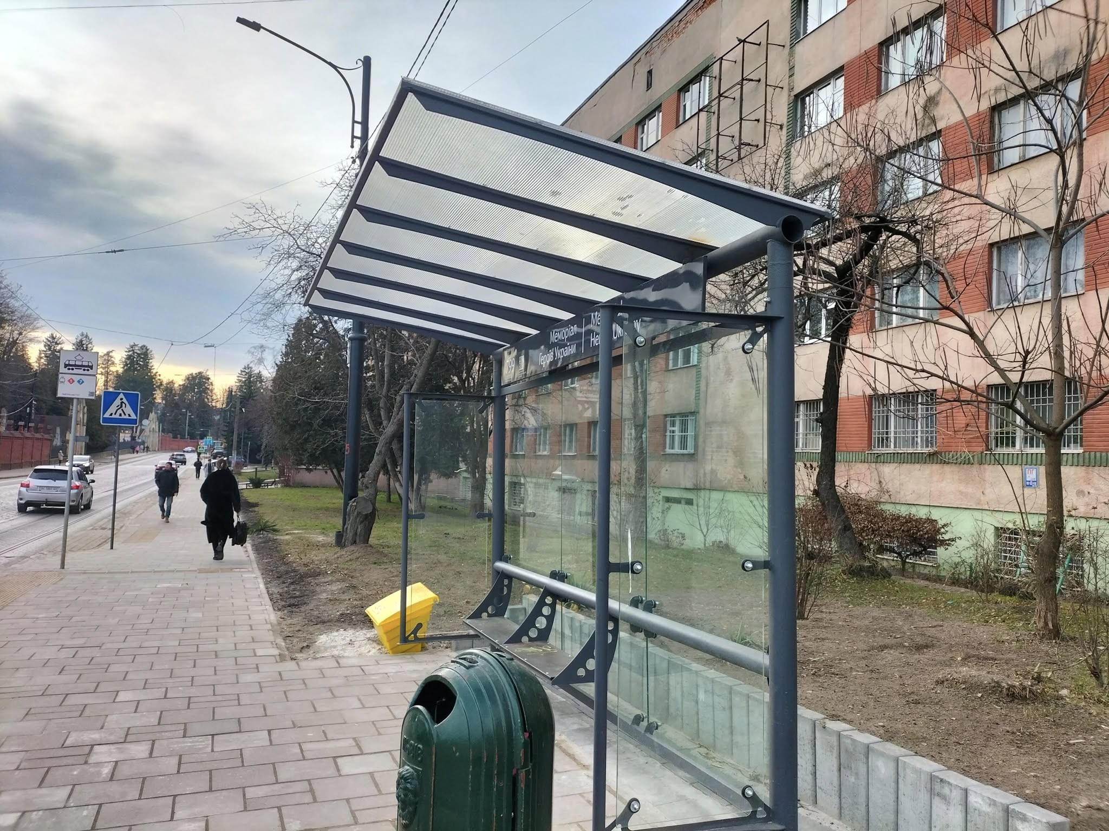
(вул. Мечникова, 10)

(Фото 16)
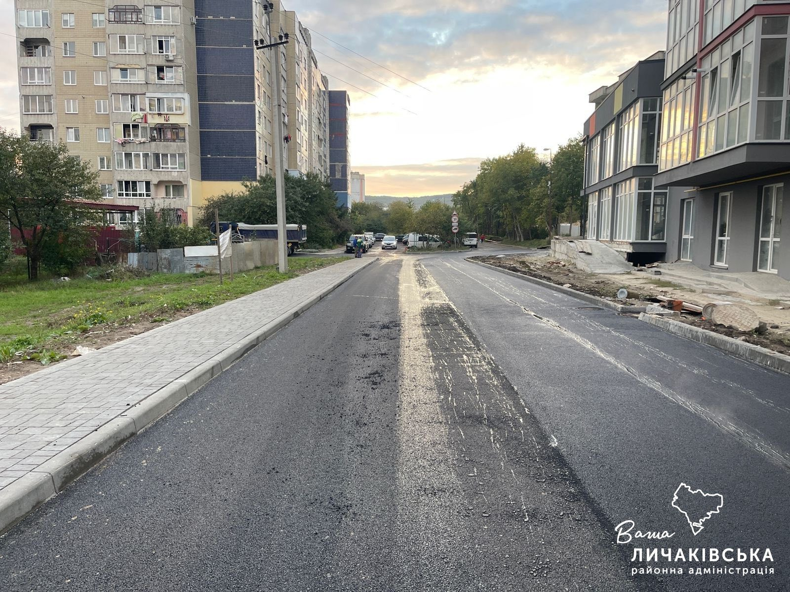
(вул. Кільцева, 9-17 м. Винники)

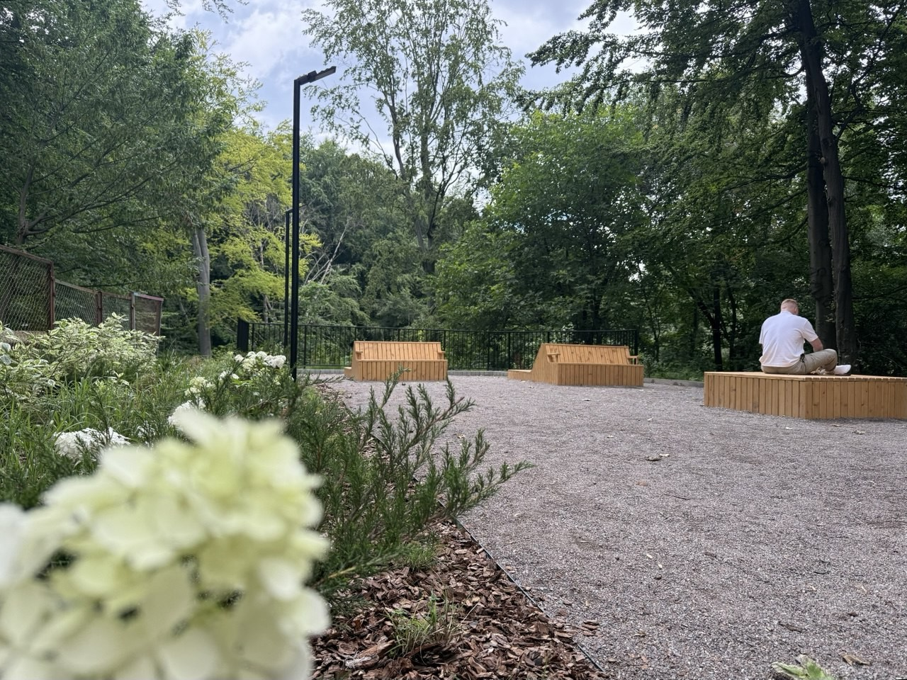
(громадський простір на вул. Жасминовій)

(Фото 18)
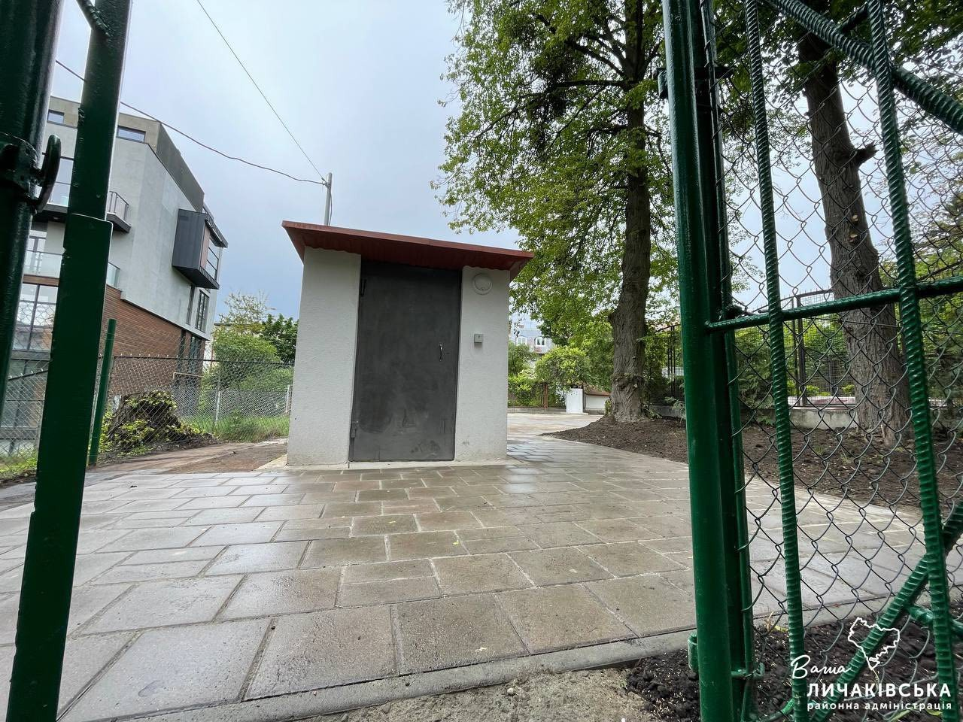

(вул. Харківська, 7)

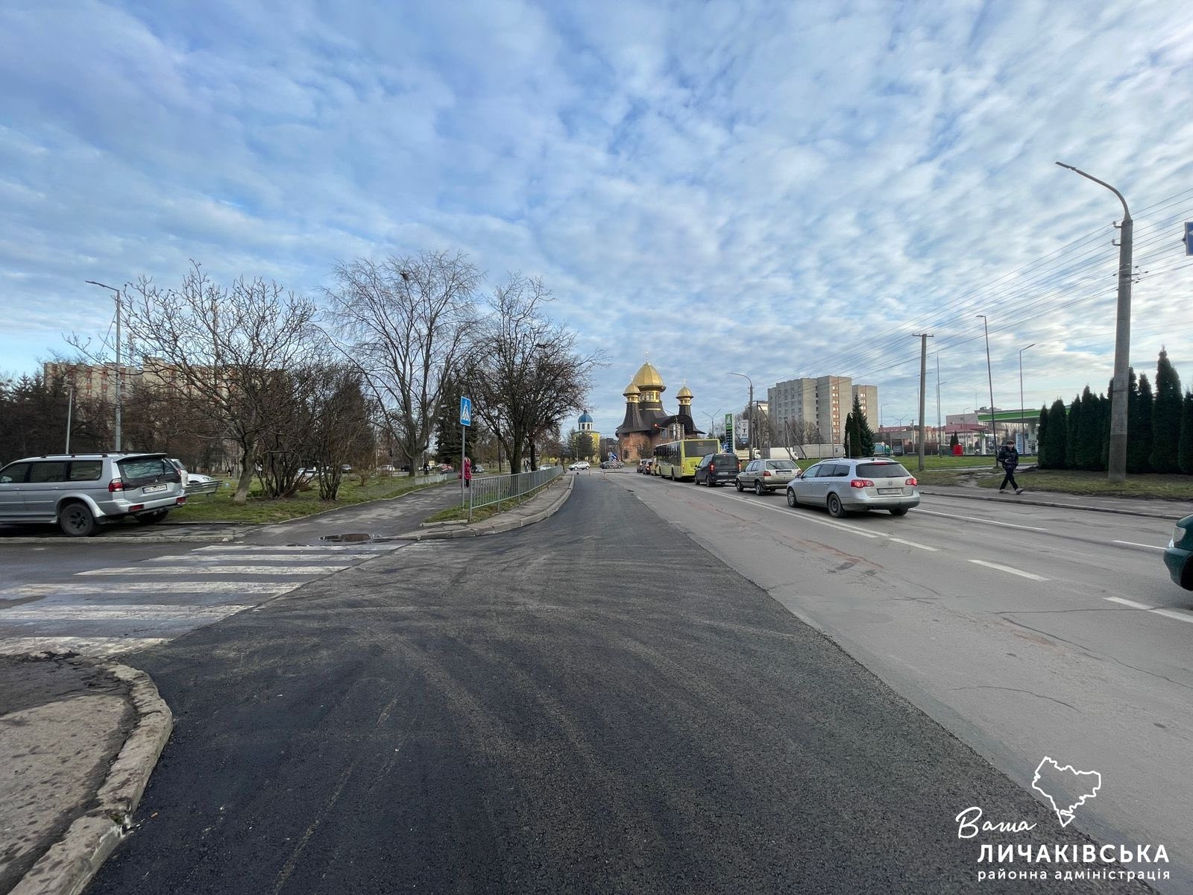

(вул. Дж. Вашингтона)

(Фото 20)
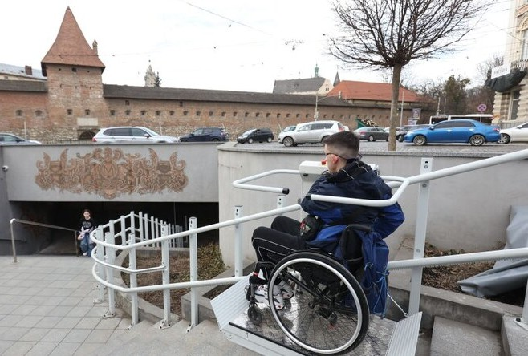
(пл. Митна)

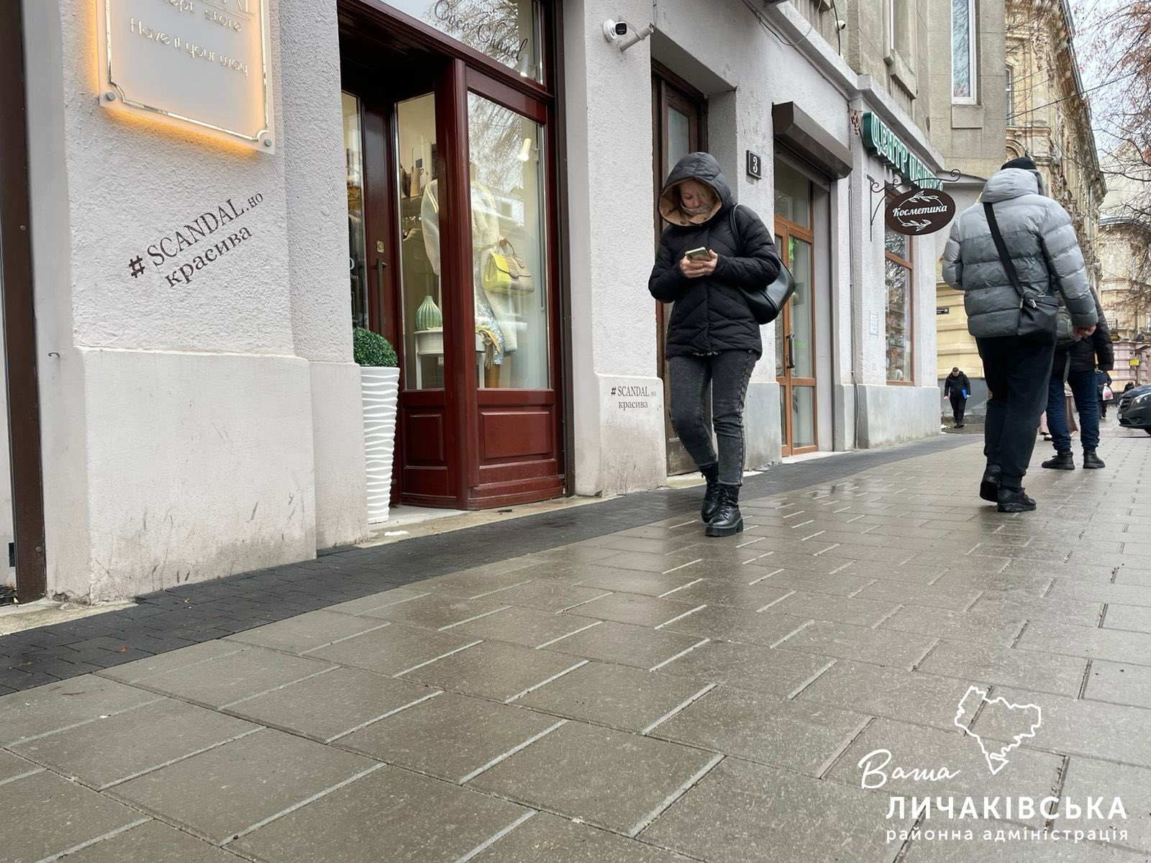

(вул. Левицького)

(Фото 21) (Фото 22)
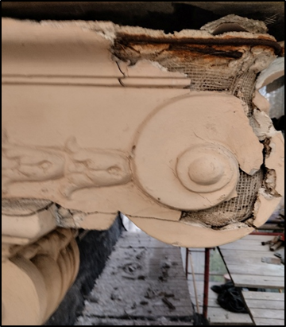
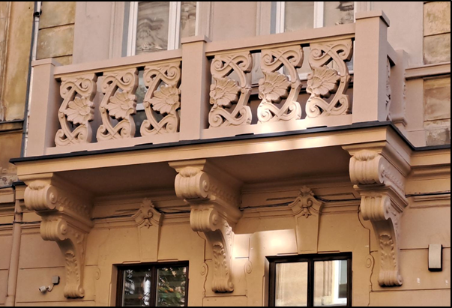
(вул. Римлянина,5)

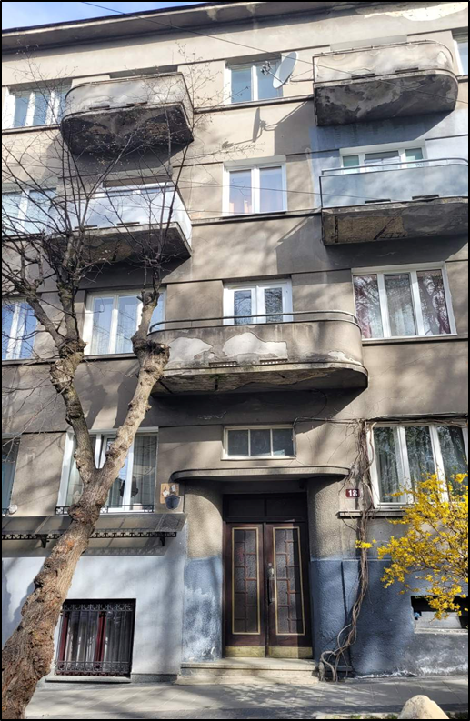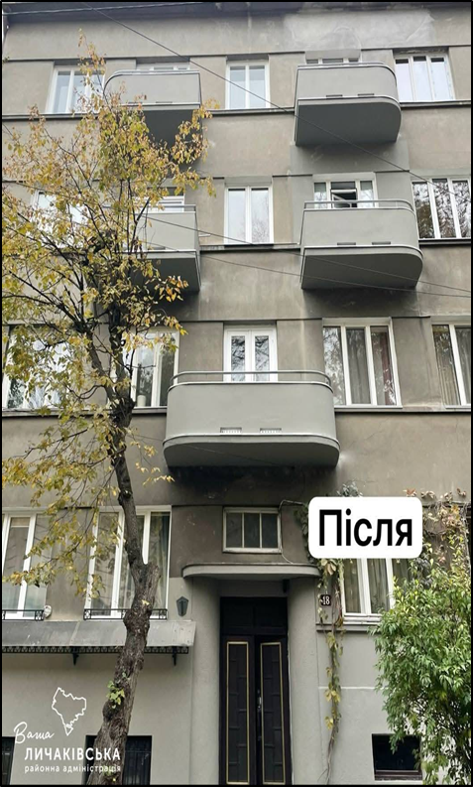

(вул. Чернігівська, 18)

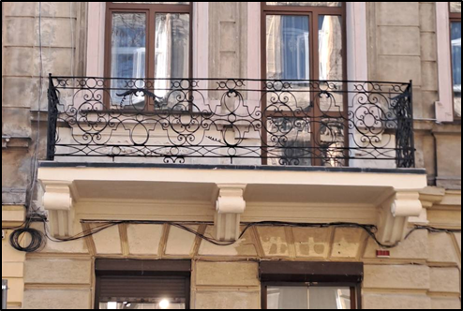
(Фото 25) (Фото 26)
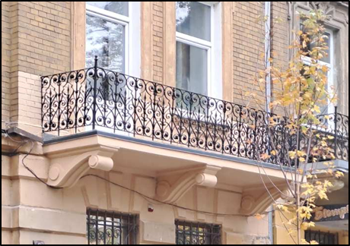
(вул. Патріарха Димитрія Яреми,6) (вул. Патріарха Димитрія Яреми,24)

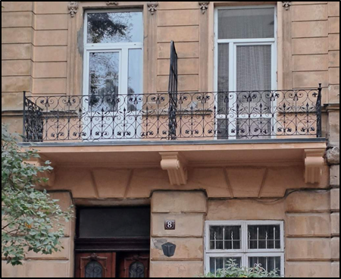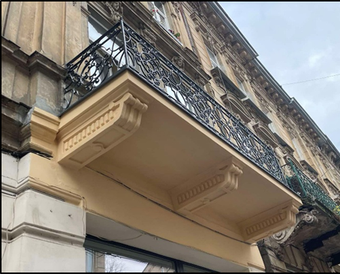
(вул. Патріарха Димитрія Яреми,8) (вул. Патріарха Димитрія Яреми,16)

(Фото 29)
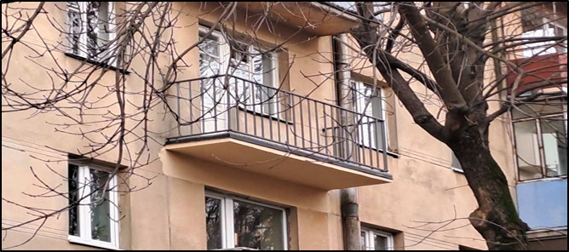
(вул. Туган-Барановського, 9а/34)

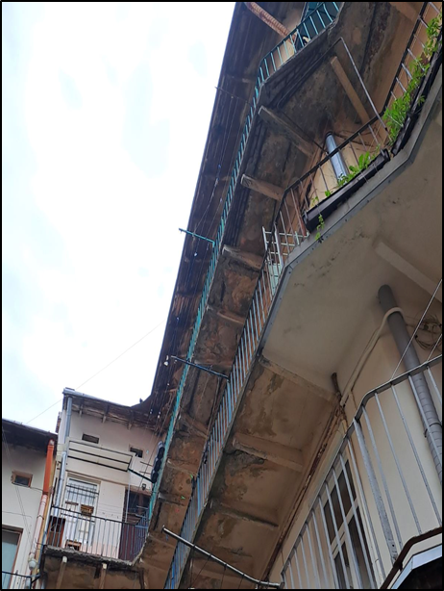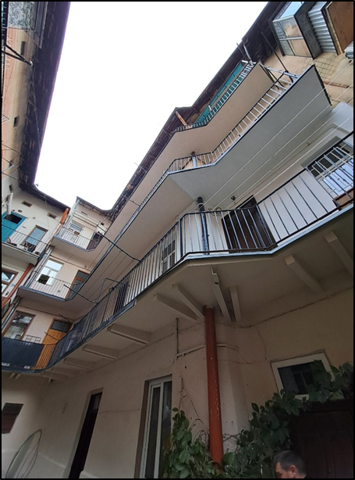

(вул. Садовського,3)

(Фото 32) (Фото 33)
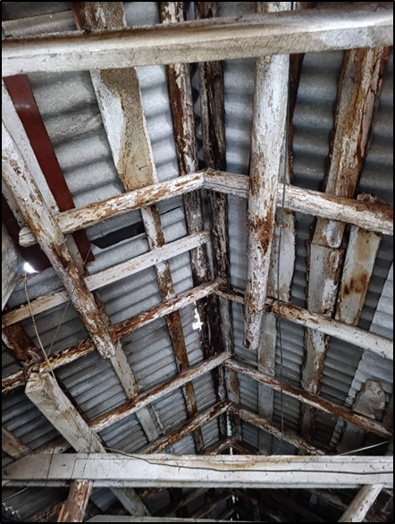
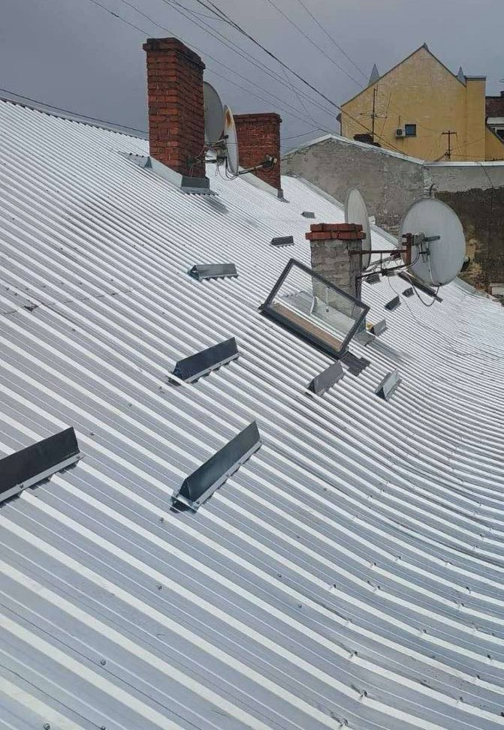
(вул. Зелена,36)

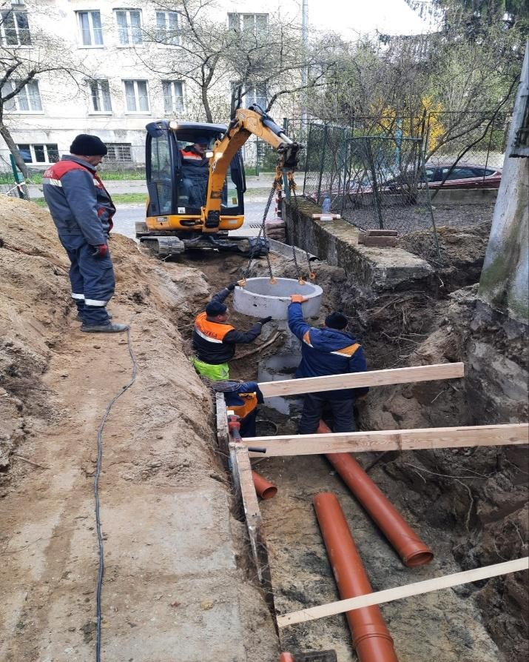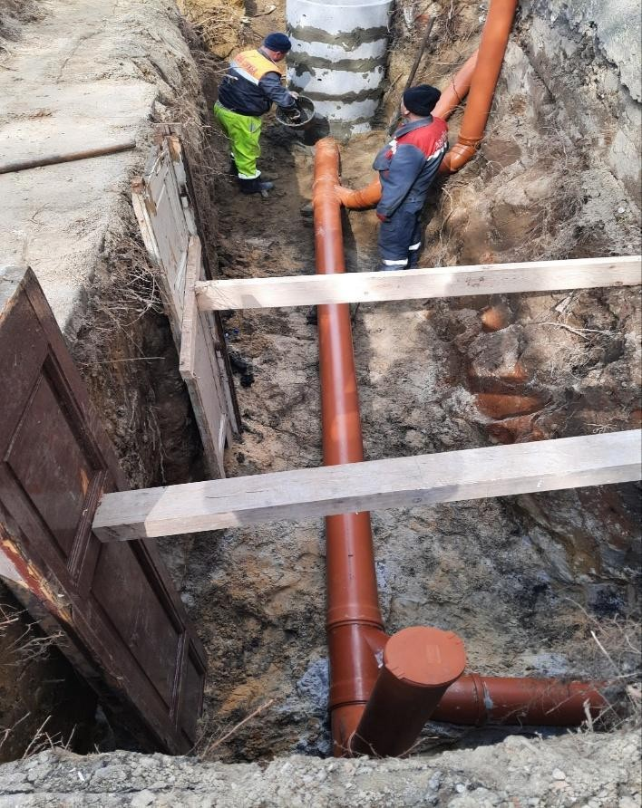

(вул. Грицая,24)

(Фото 36) (Фото 37)
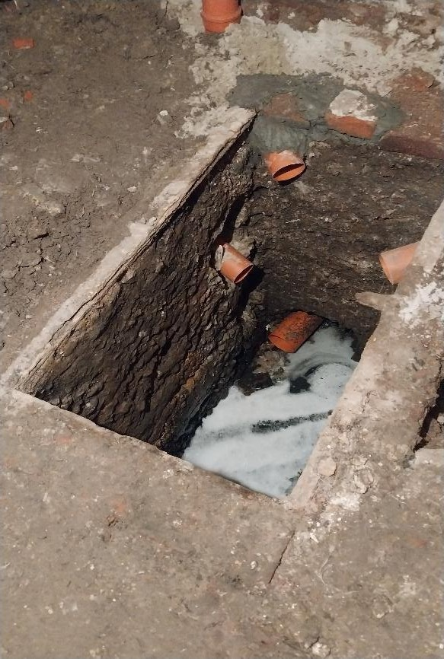
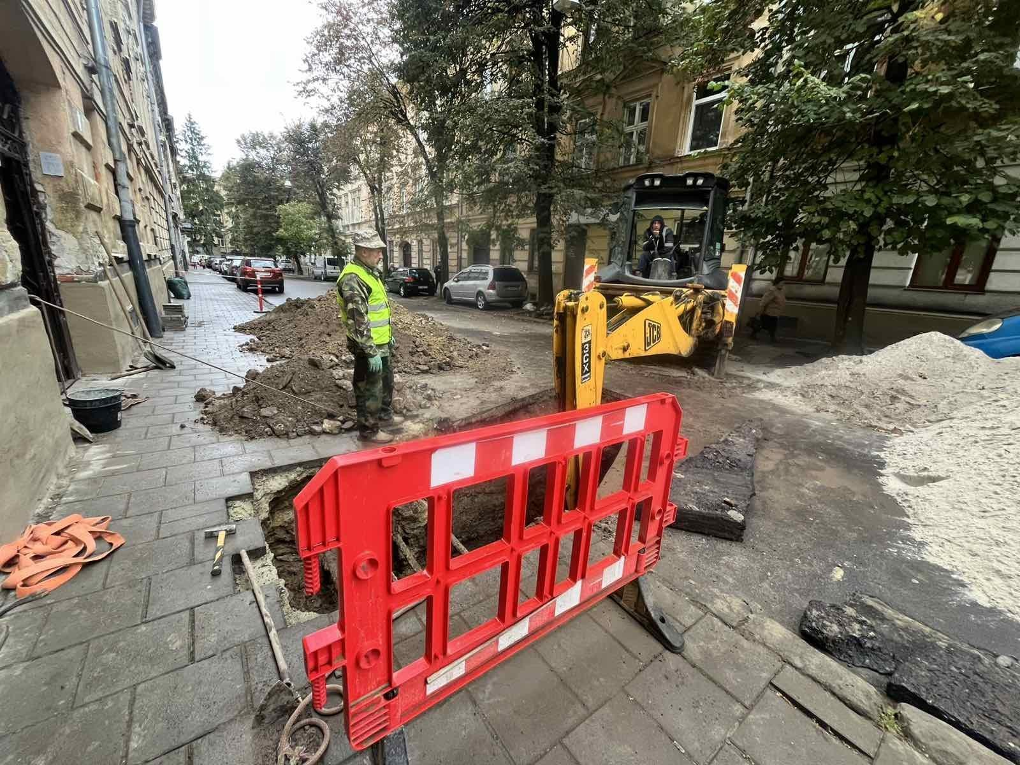

(вул. Сковороди,7)

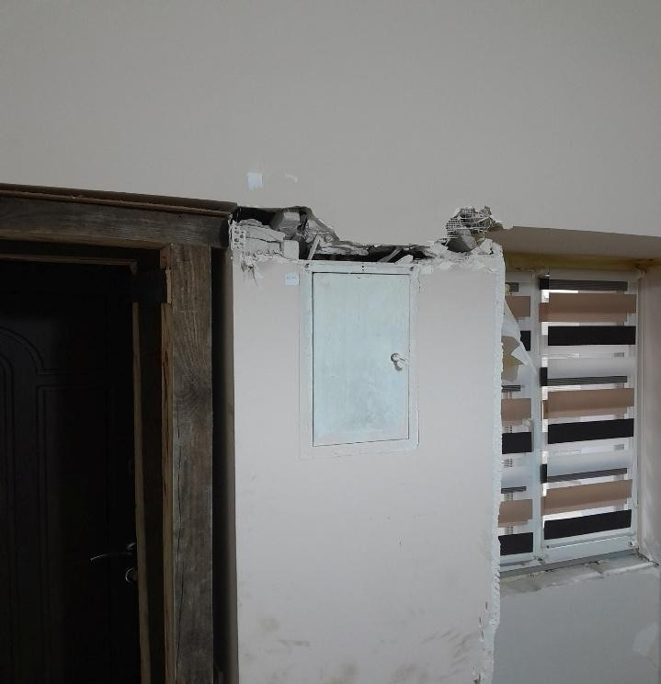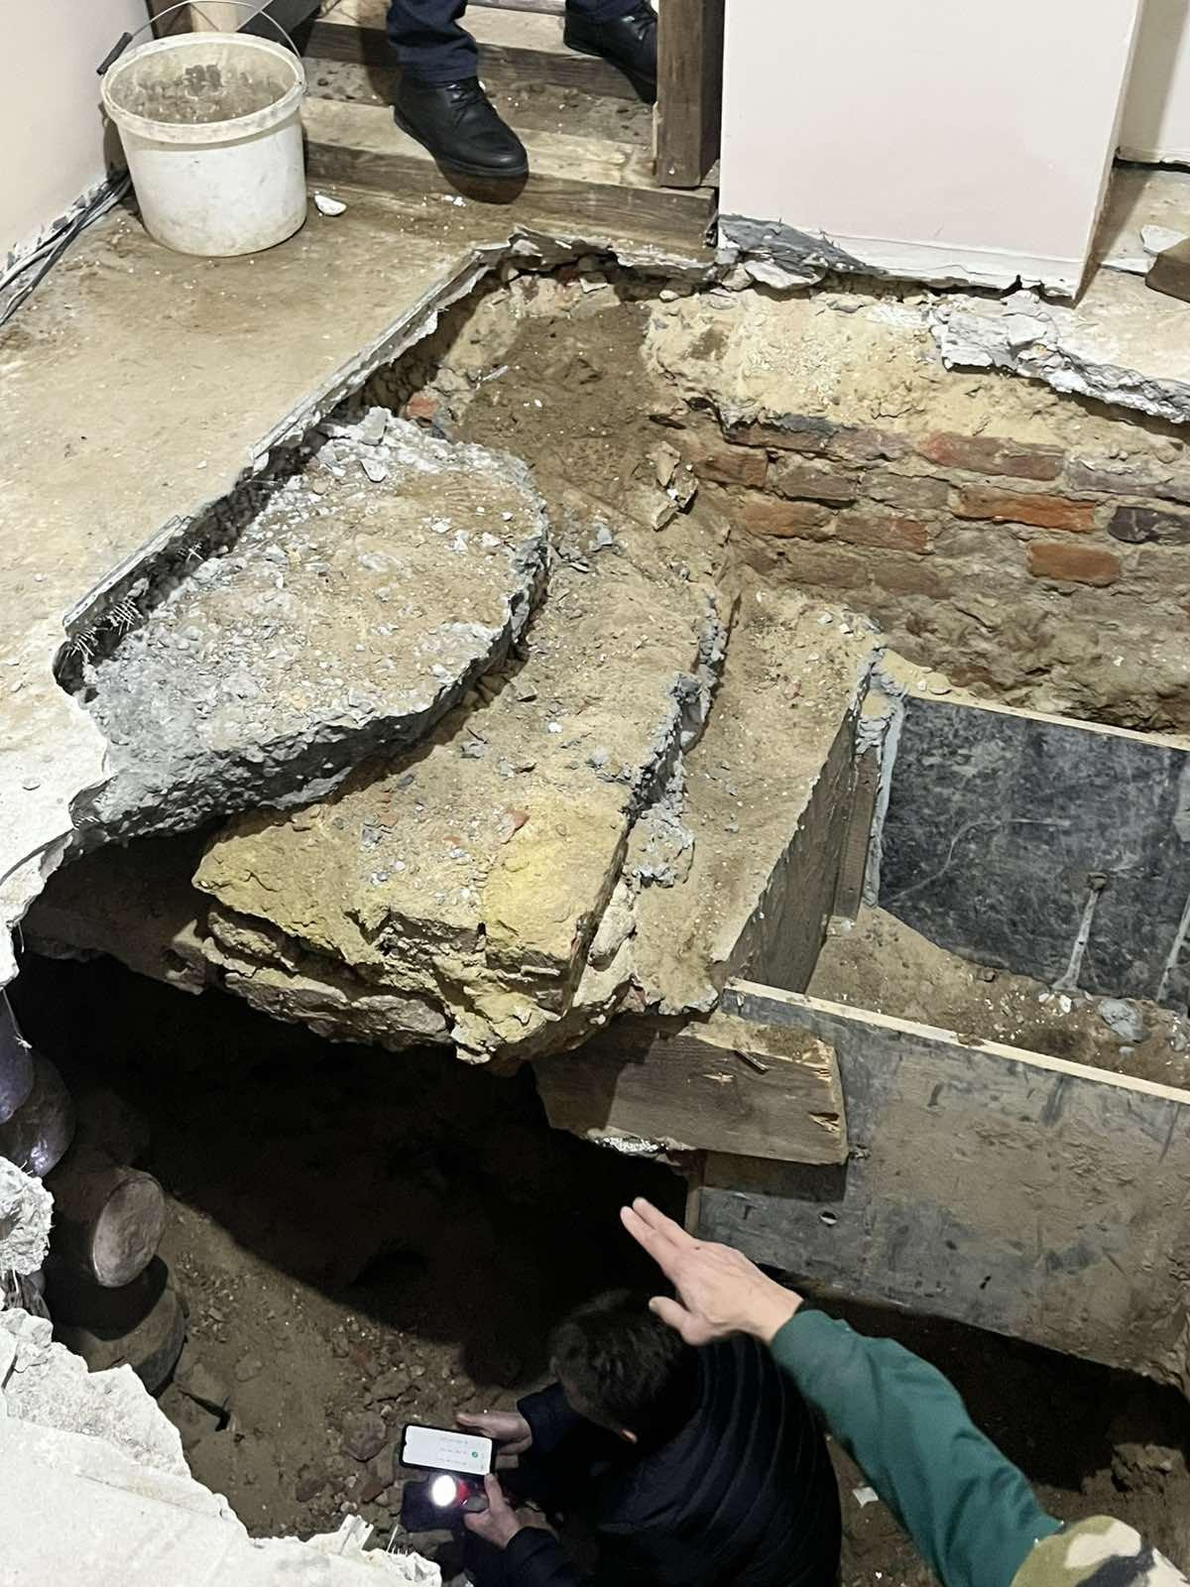
(вул. Садовського,7)

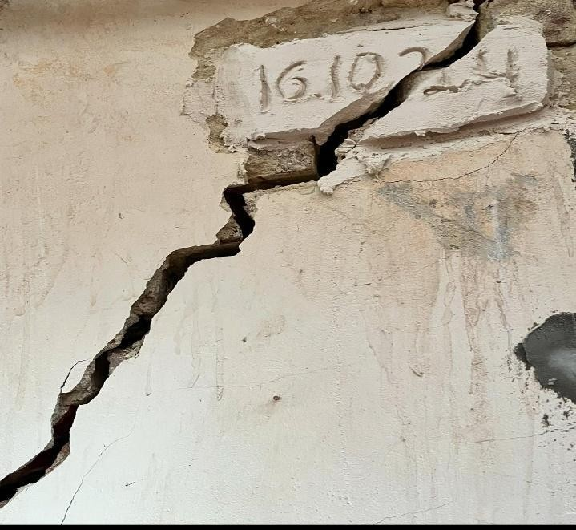
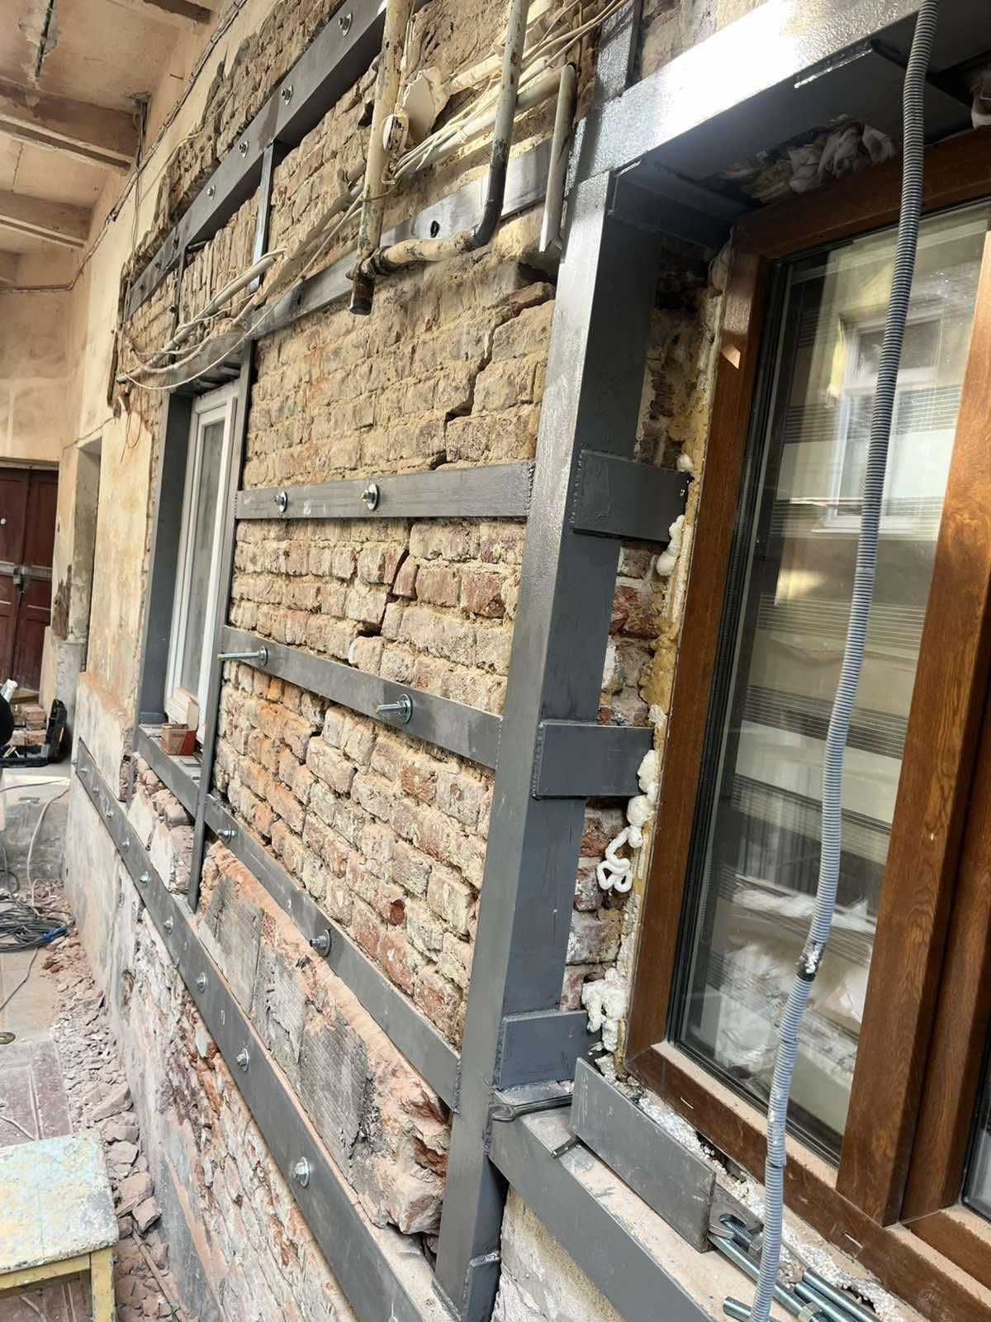
(Фото 40) (Фото 41)
(вул. Садовського,7)

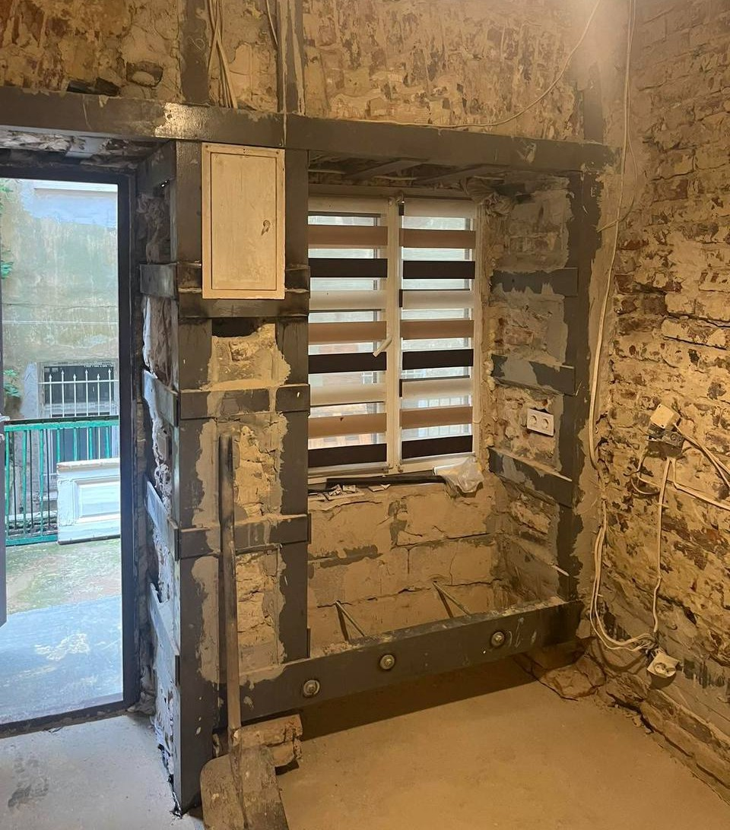
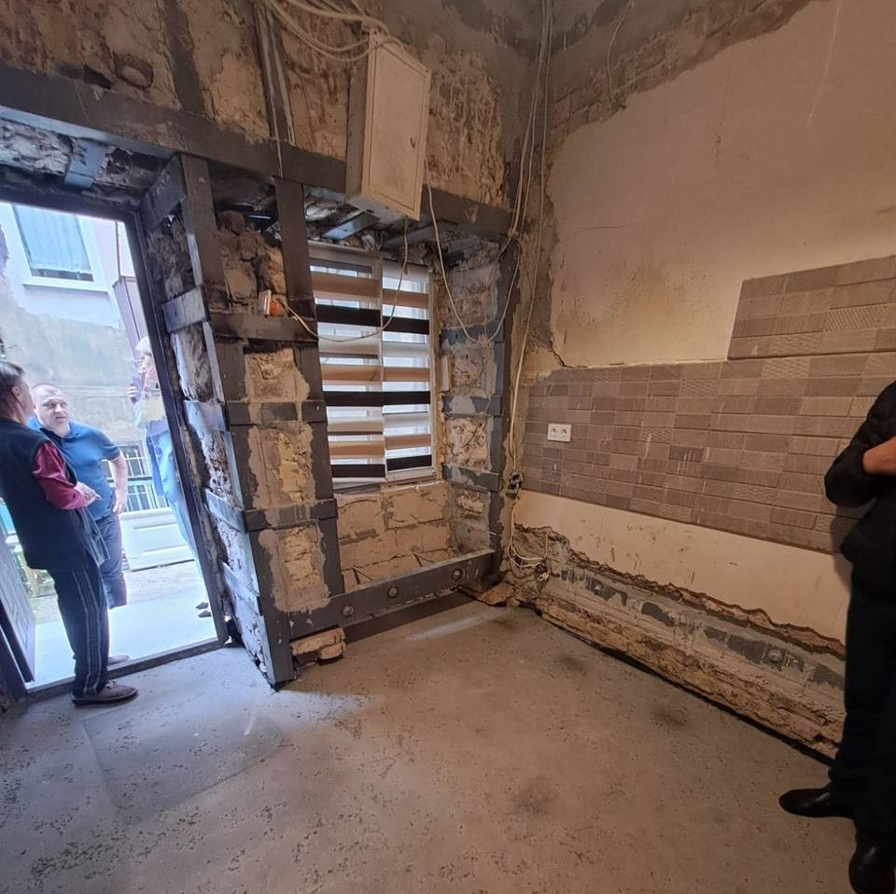
(Фото 42) (Фото 43)
(вул. Садовського,7)

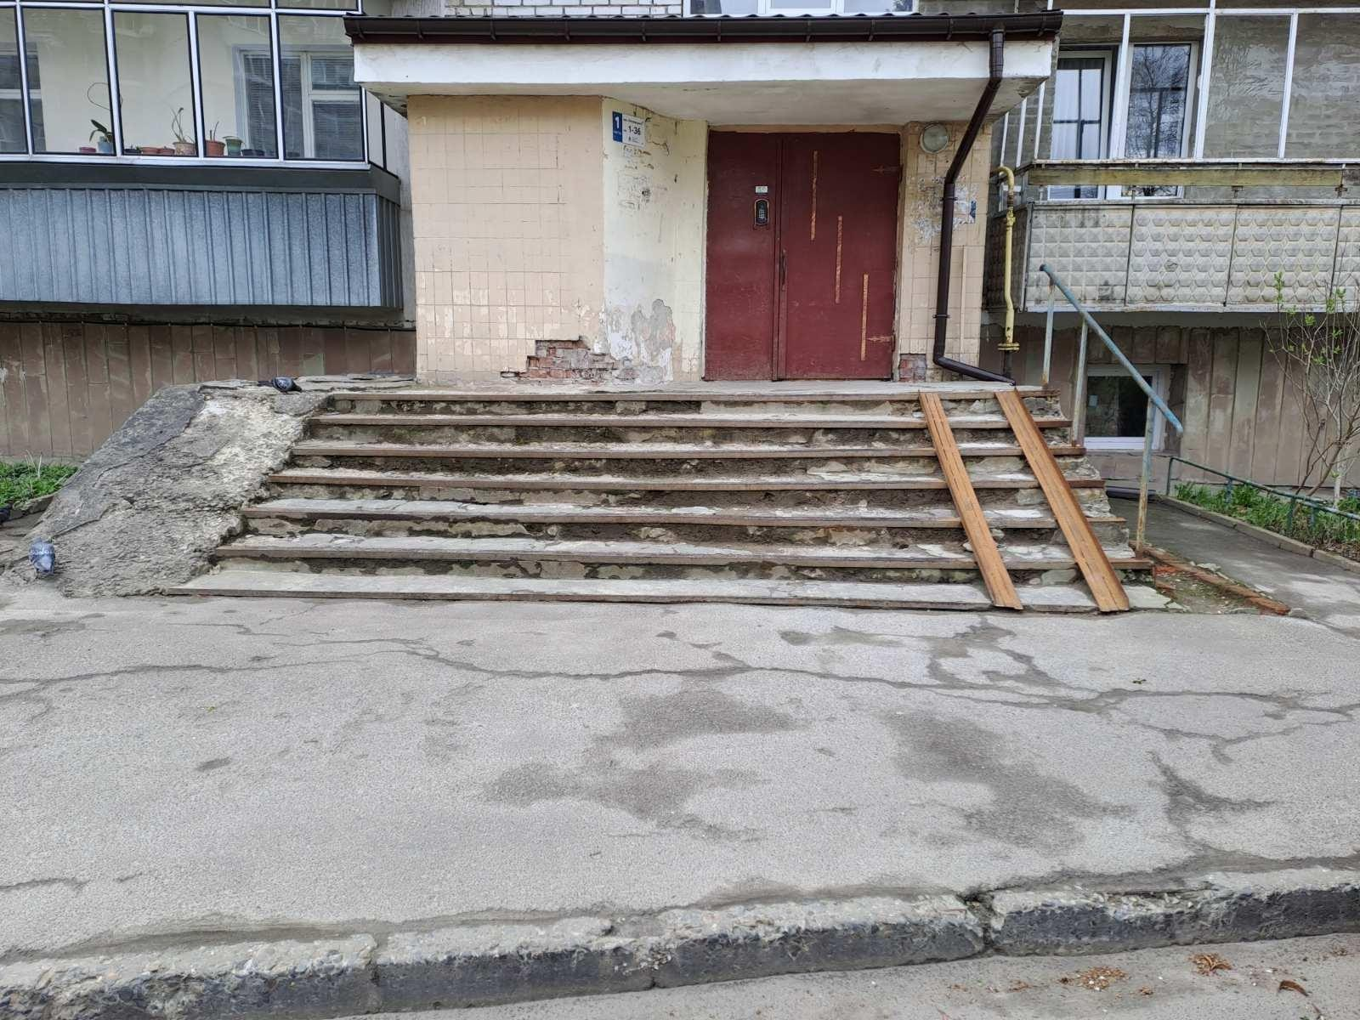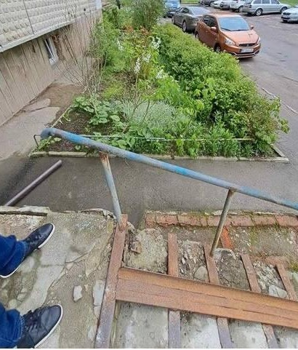
(вул. Лисеницька,5, 1 під’їзд)

(Фото 46) (Фото 47)
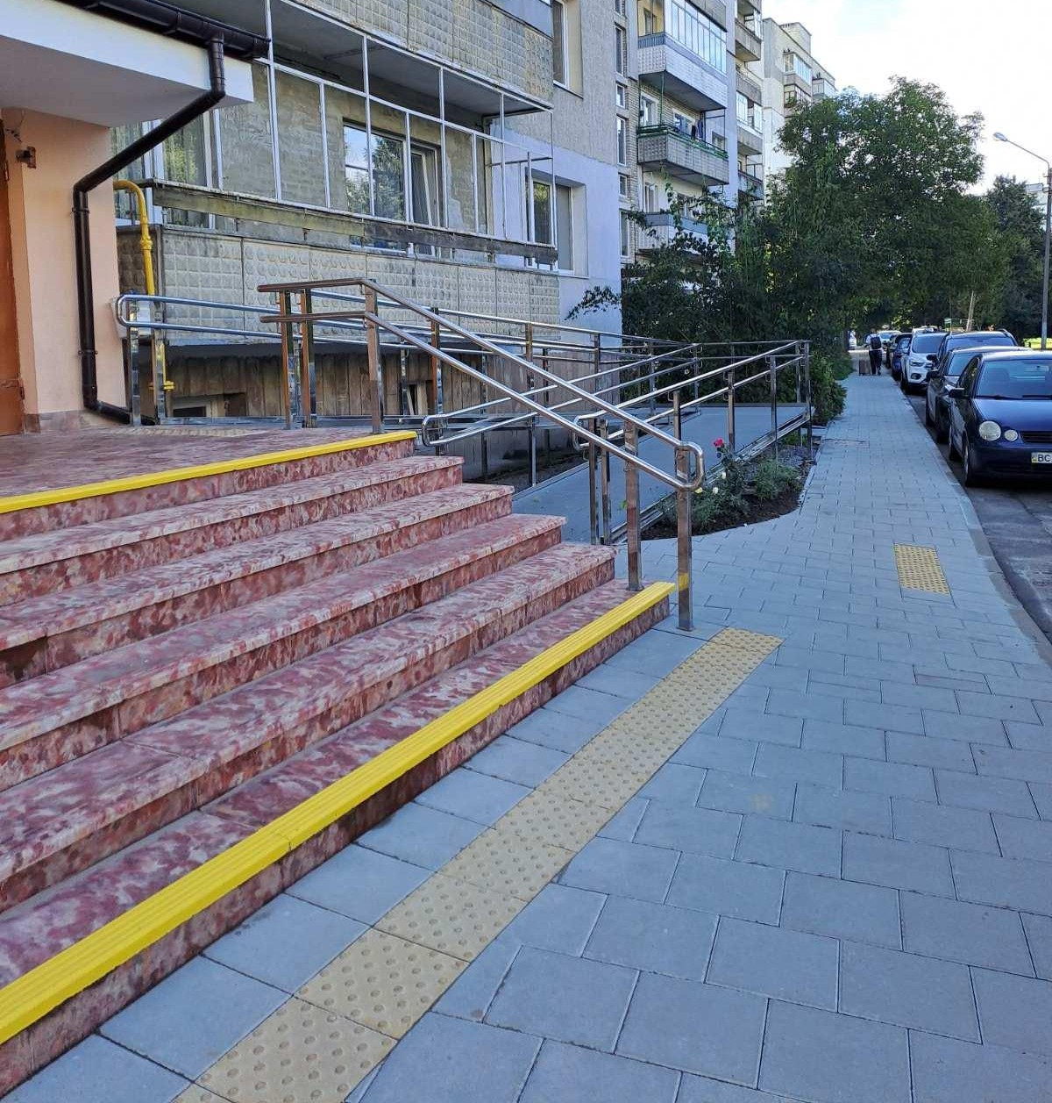
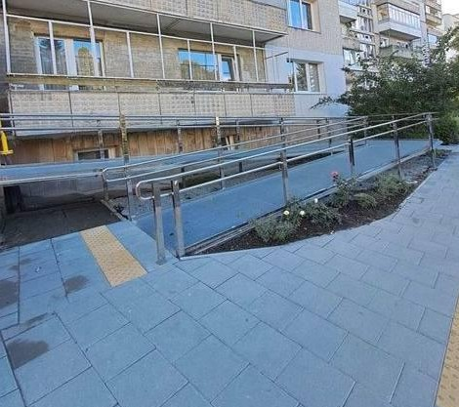

(вул. Лисеницька,5, 1 під’їзд)

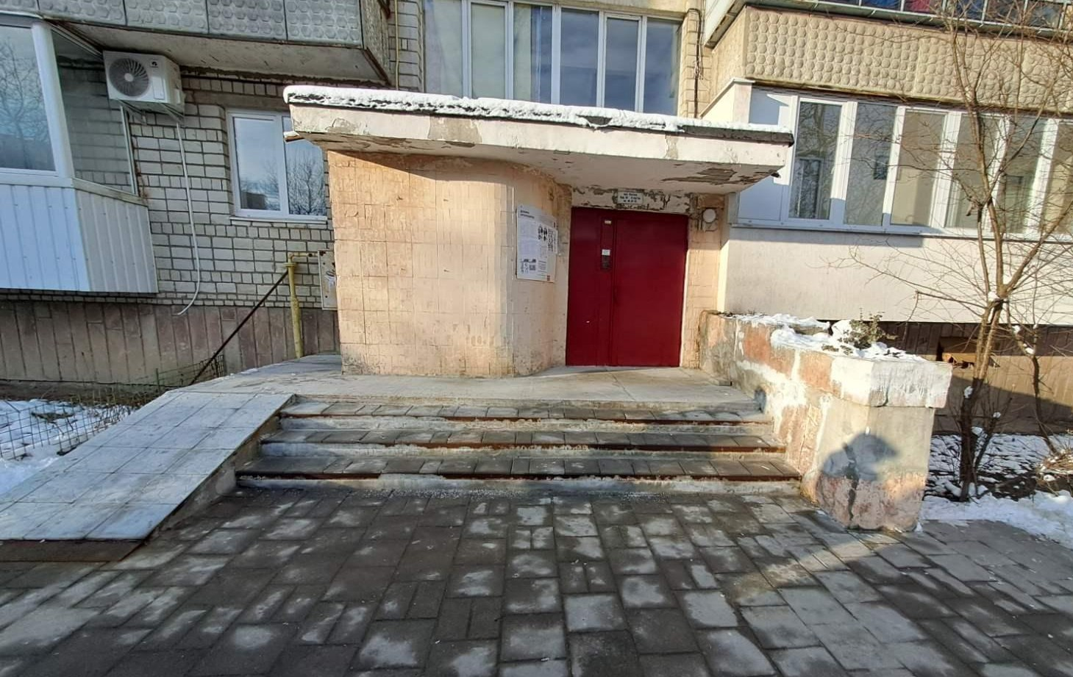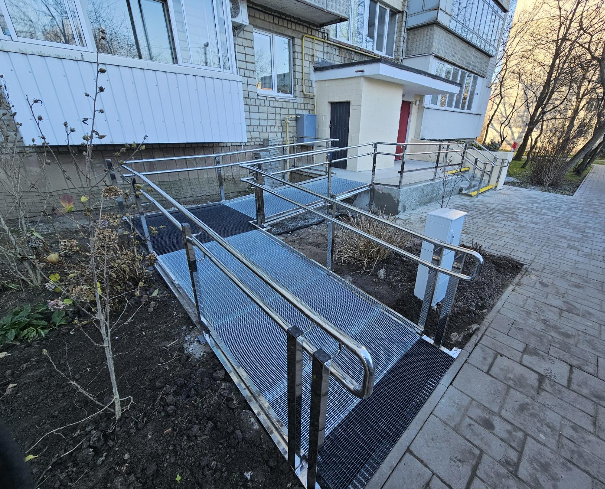

(вул. Пасічна, 81, 2 під’їзд)

(Фото 50) (Фото 51)
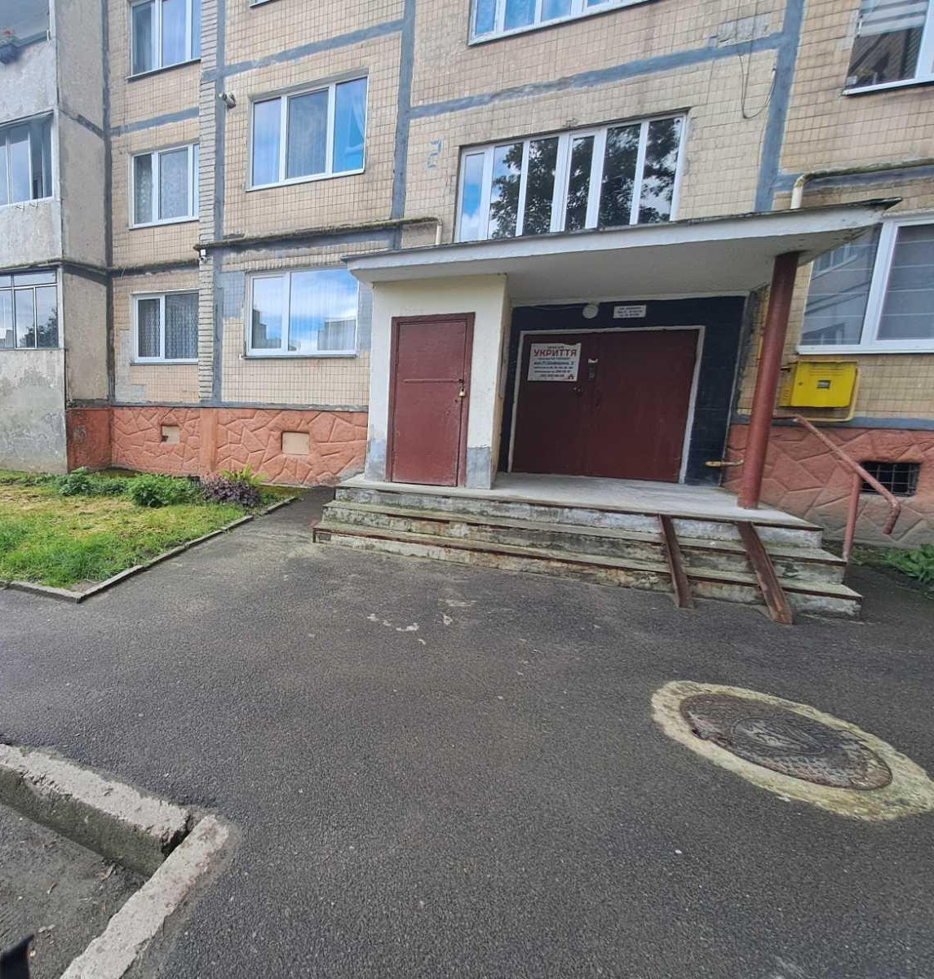
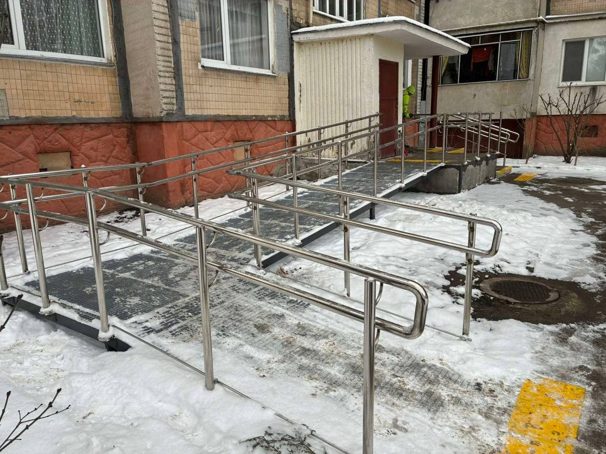
(вул. Шафарика,2, 6 під'їзд)

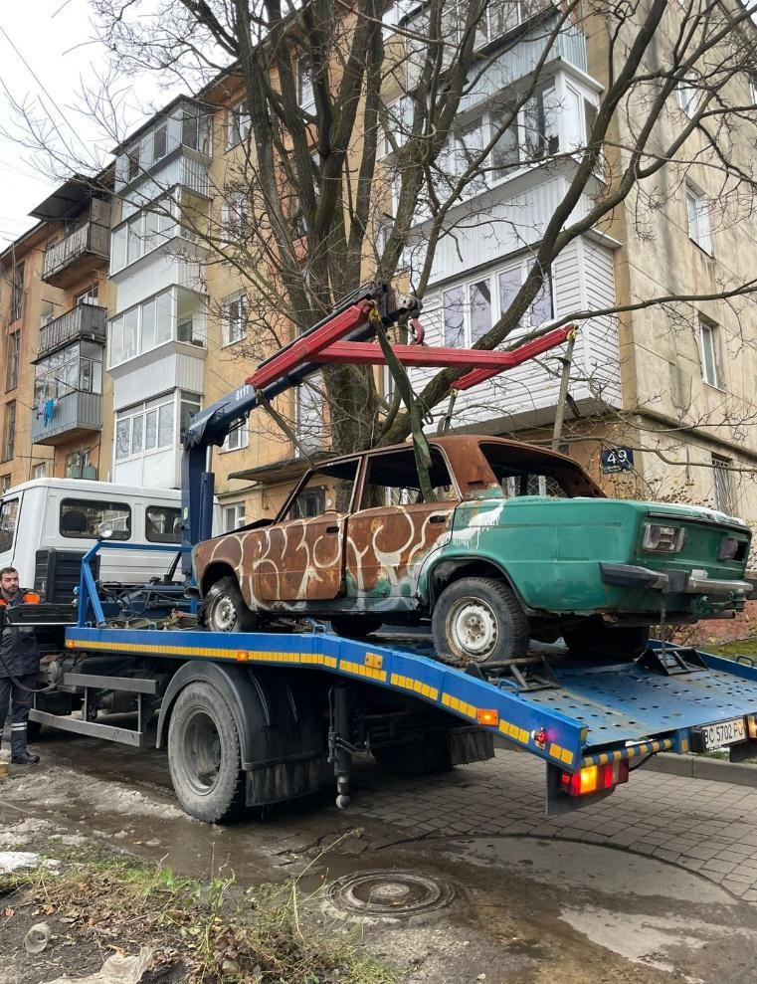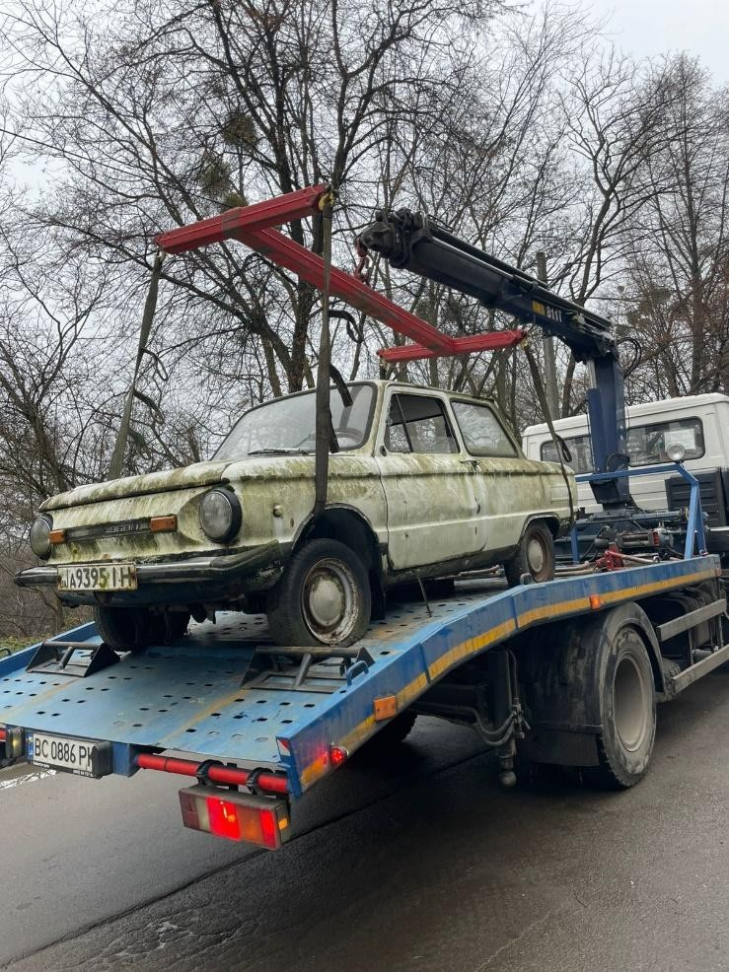
(вул. Пасічна, 49) (вул. Шафарика, 8)

(Фото 54)
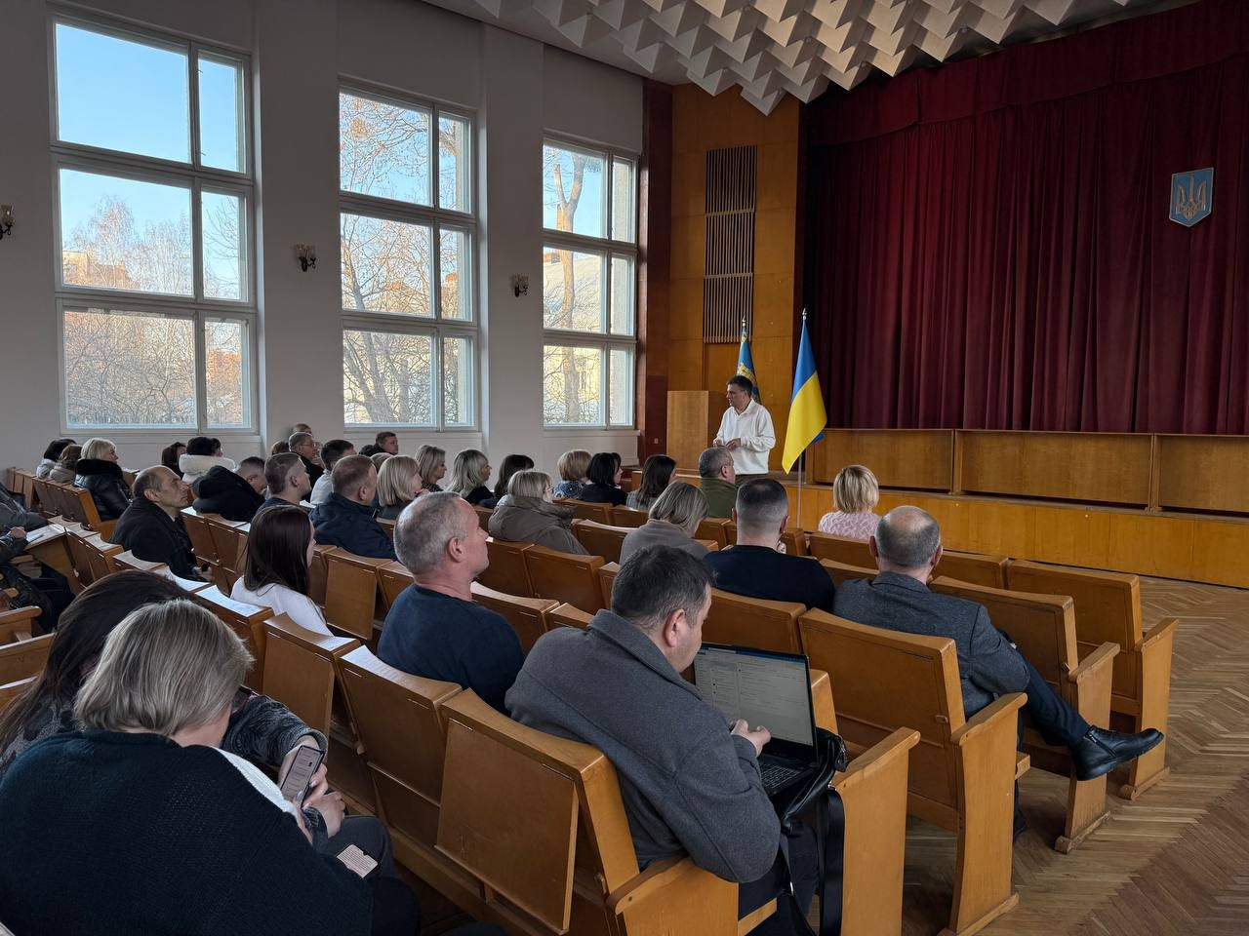

(звіт Личаківської районної адміністрації)

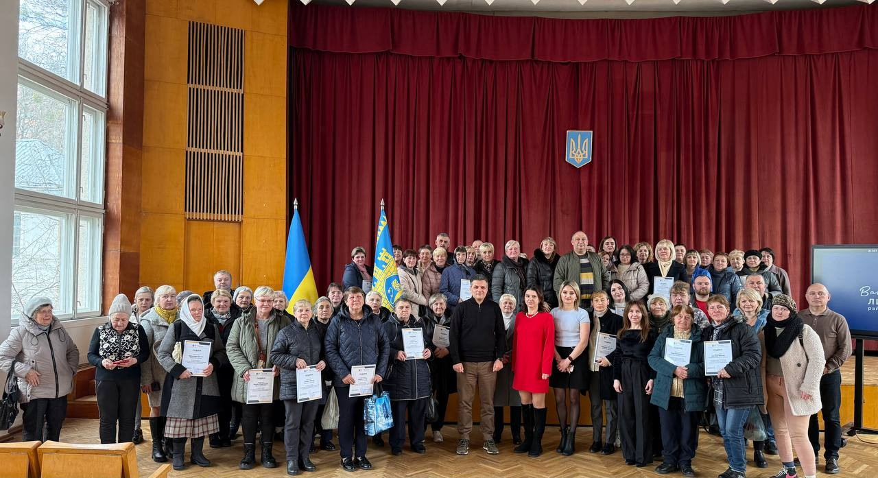
(День працівників житлово-комунального господарства і побутового обслуговування населення)

(Фото 56)
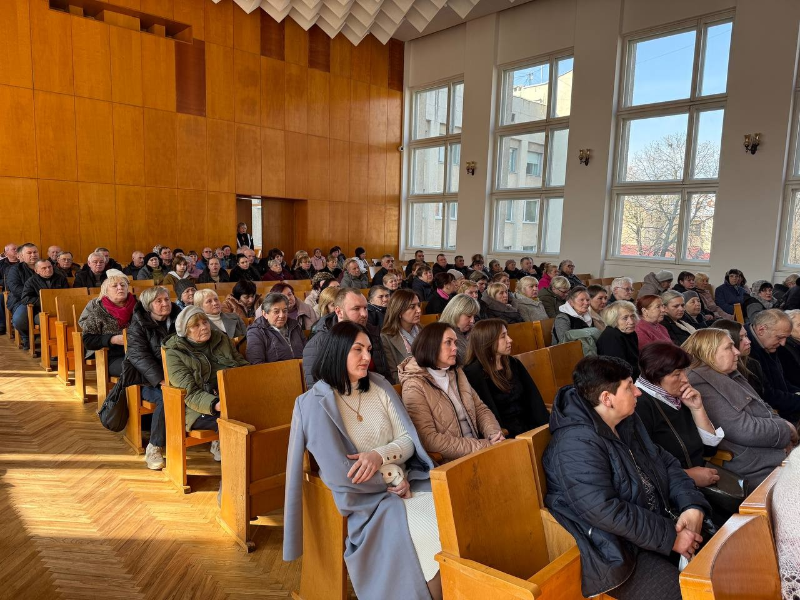
(звіт ЛКП «Господар»)

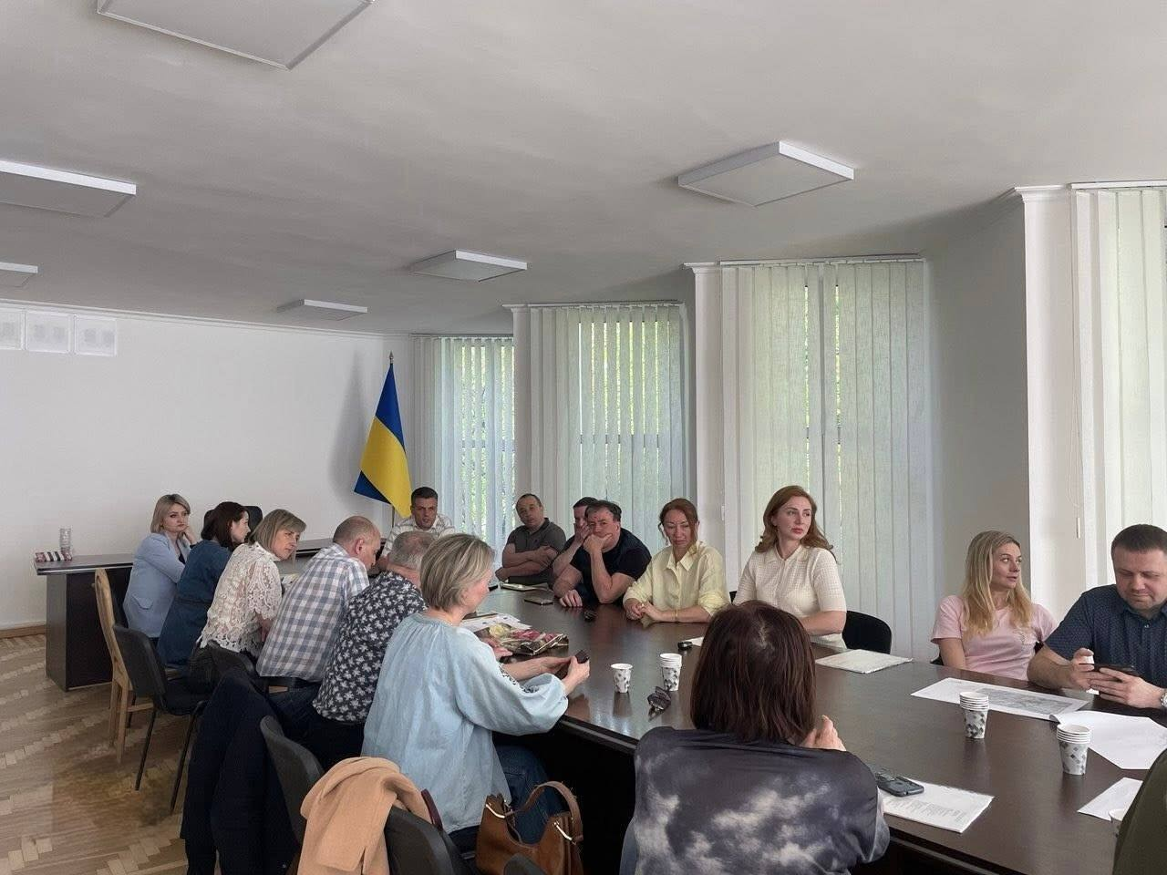
(партисипативна зустріч щодо скверу Чернігівська-Пекарська)

(Фото 58)
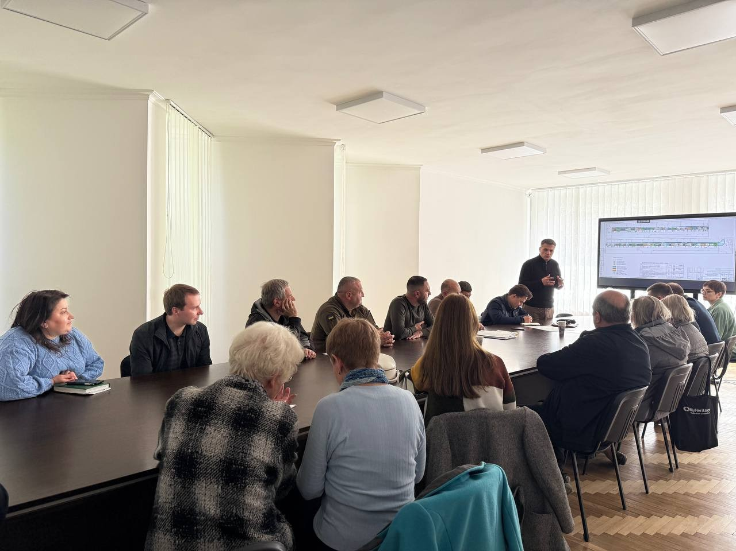
(партисипативна зустріч щодо капітального ремонту вул. К. Левицького)

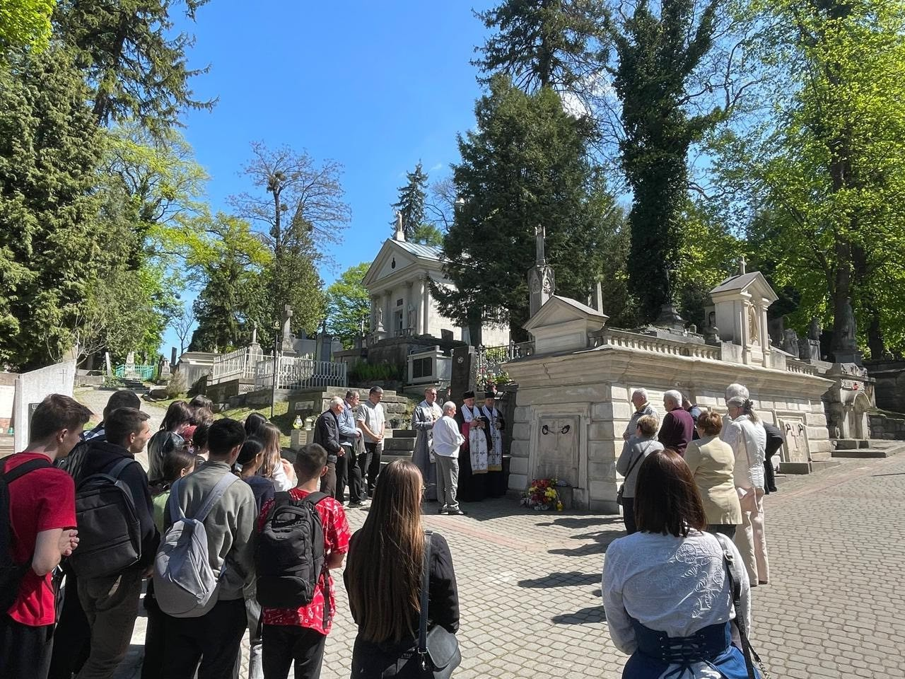
(вшанування пам'яті митрополита Григорія Яхимовича на Личаківському кладовищі)

(Фото 60)
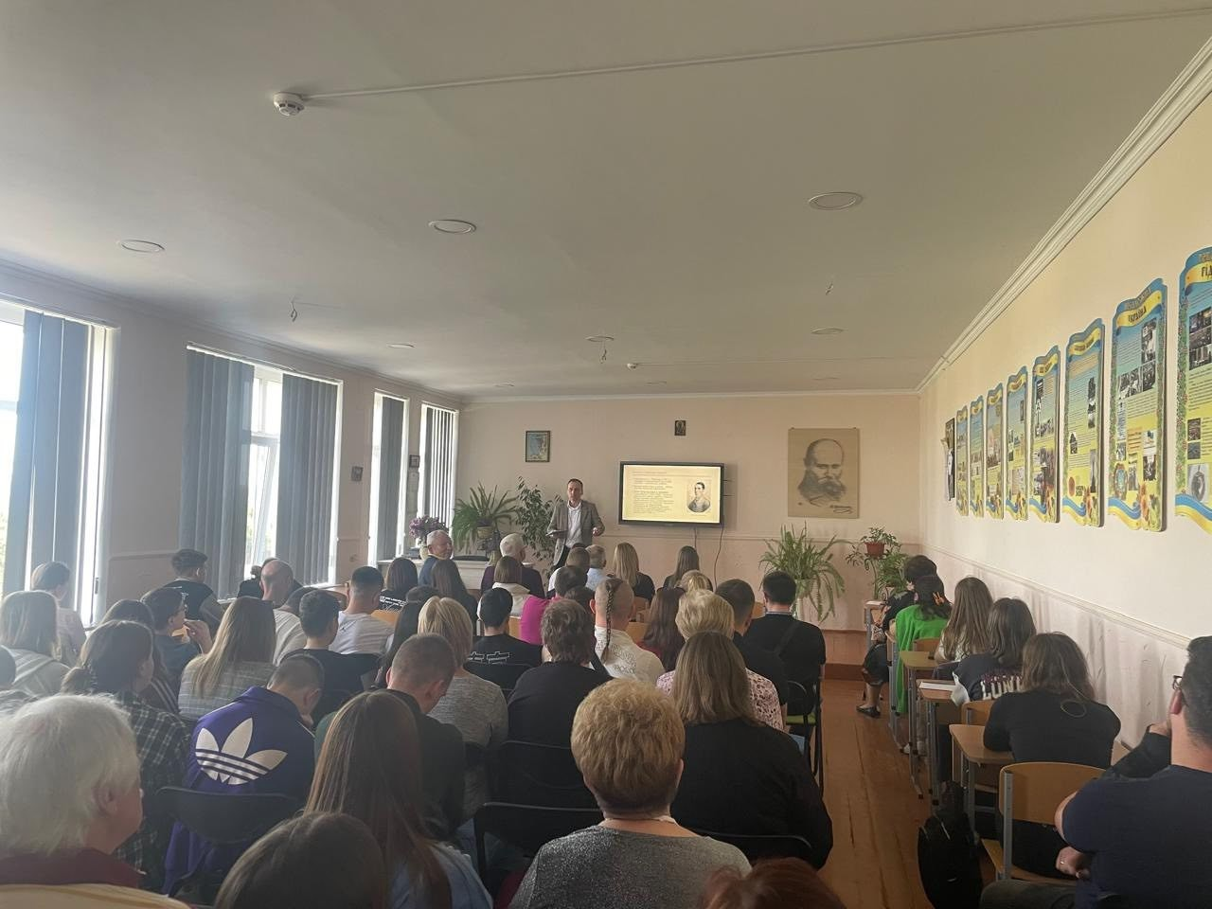
(Лекція “Григорій Яхимович - духовний провідник народу” у Підбірцівському ліцеї Львівської міської ради)

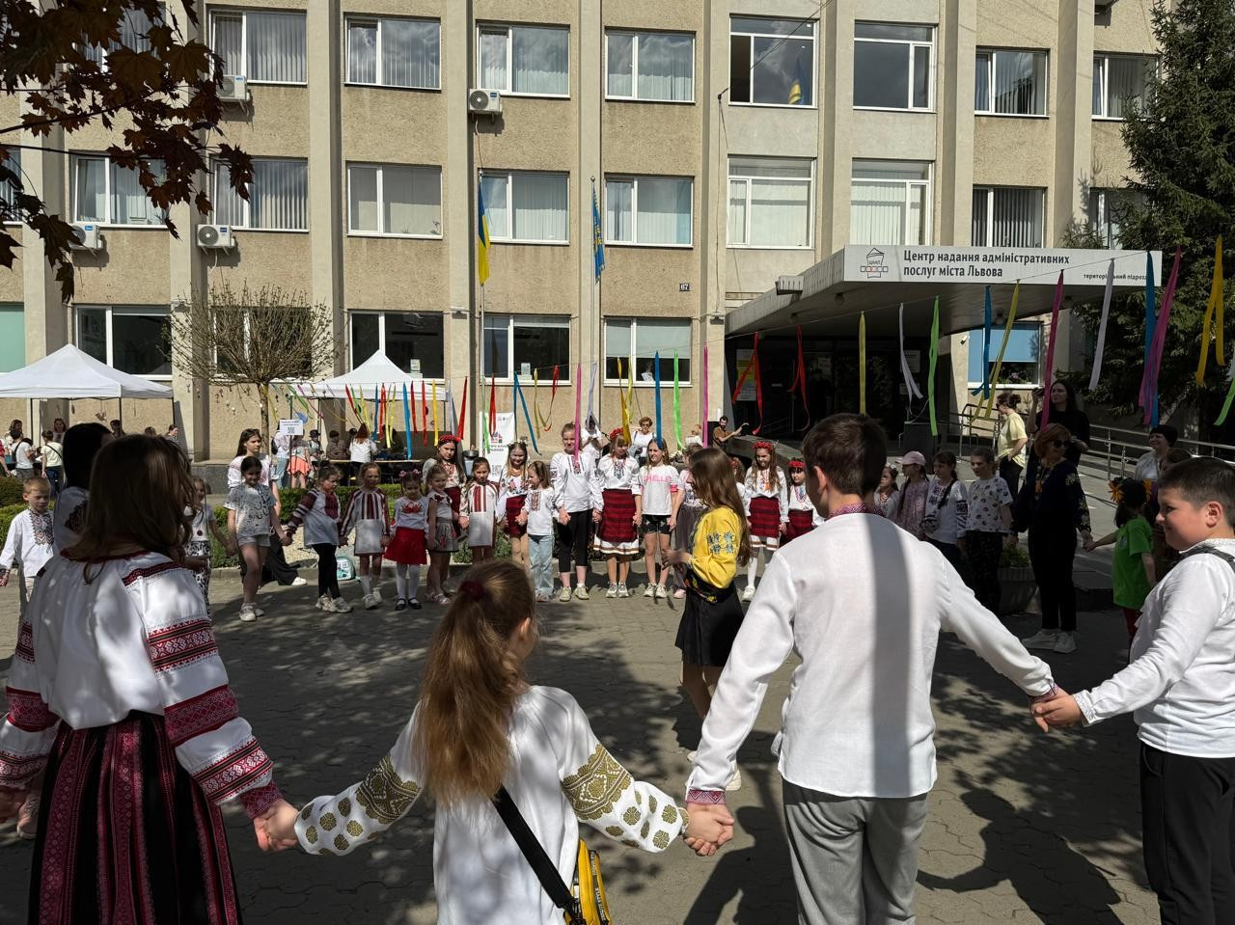

(Благодійний захід «ВЕЛИКДЕНЬ ЄДНАЄ», вул. К. Левицького, 67)

(Фото 62)
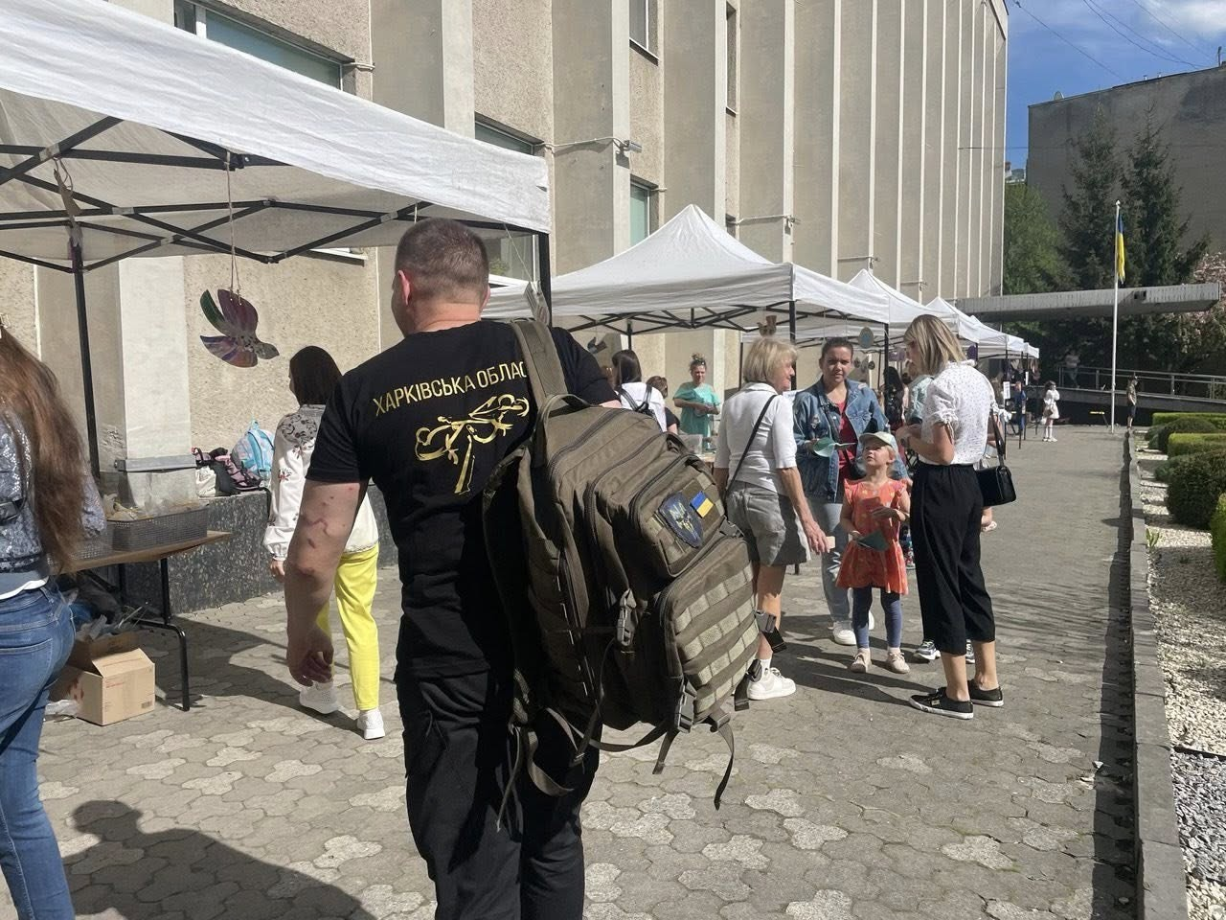

(Благодійний захід «ВЕЛИКДЕНЬ ЄДНАЄ», вул. К. Левицького, 67)

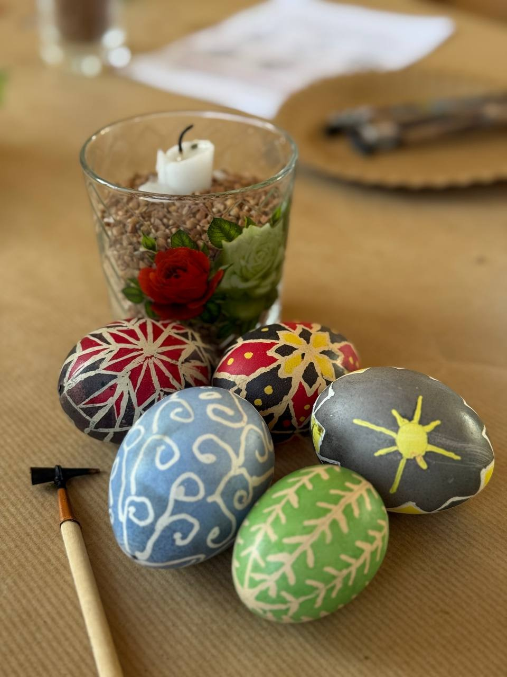

(розпис писанок у Личаківській районній адміністрації)

(Фото 64) (Фото 65)
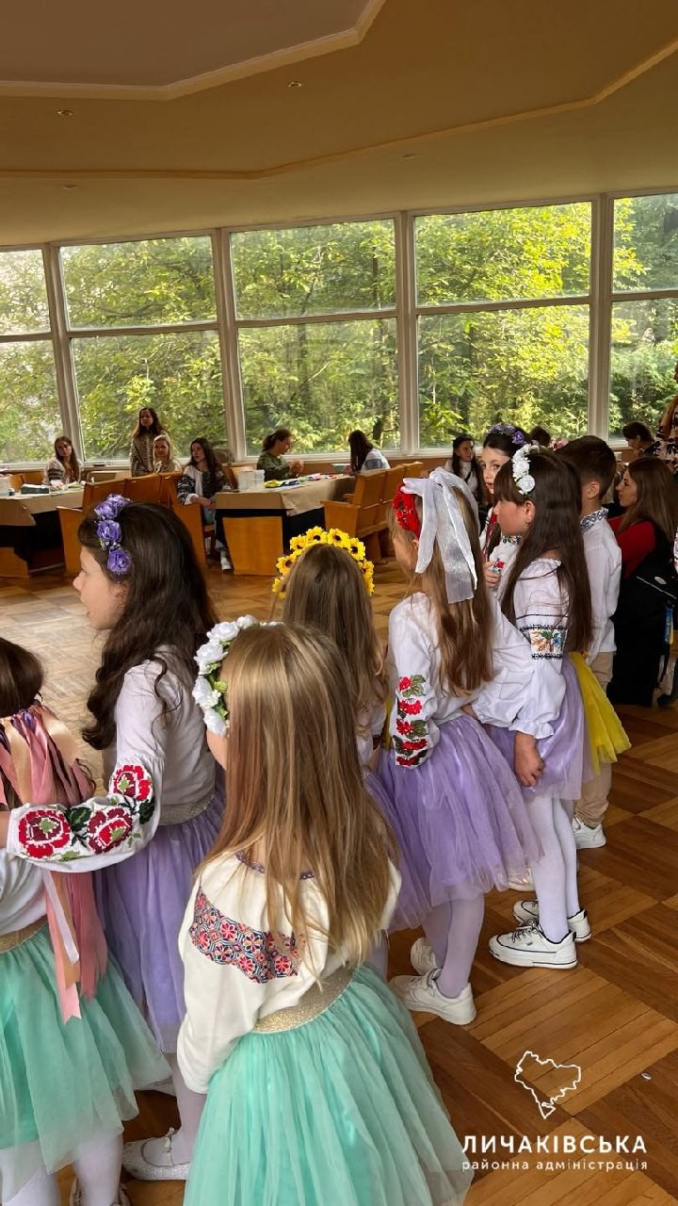
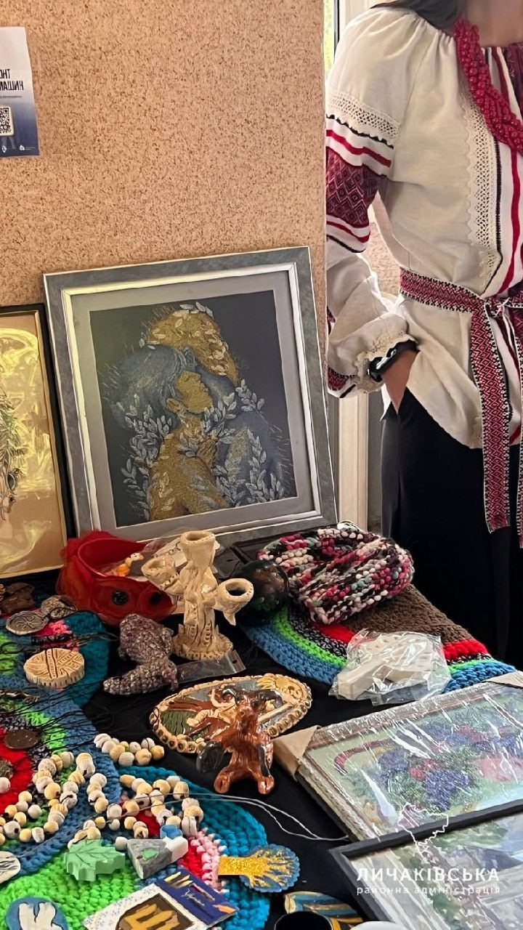

(Благодійний захід «Під покровом єдності»)

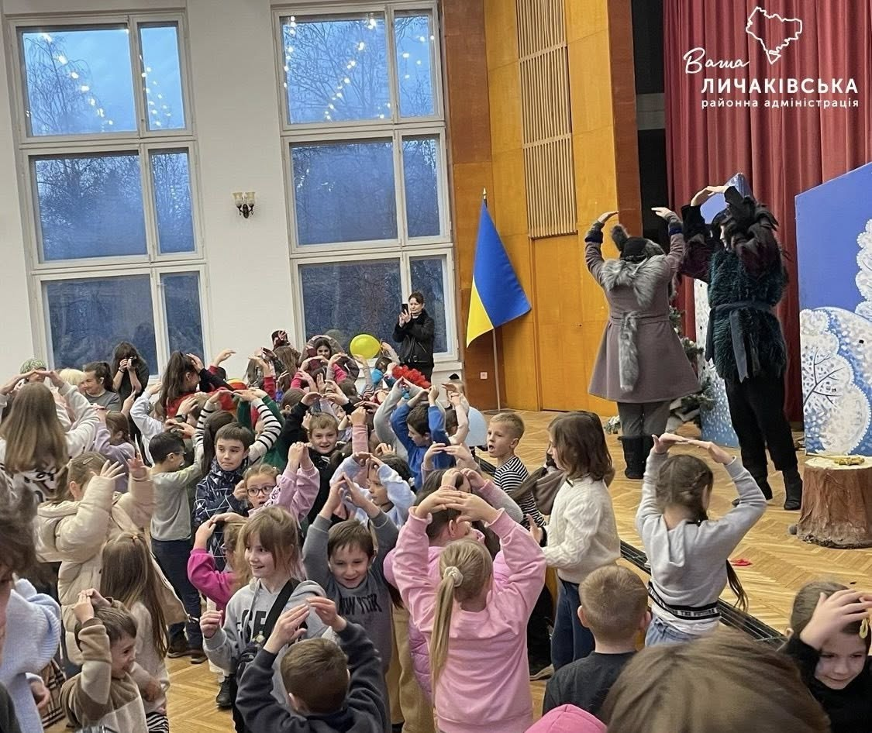
(дитяча вистава «Украдене свято»)

(Фото 67)
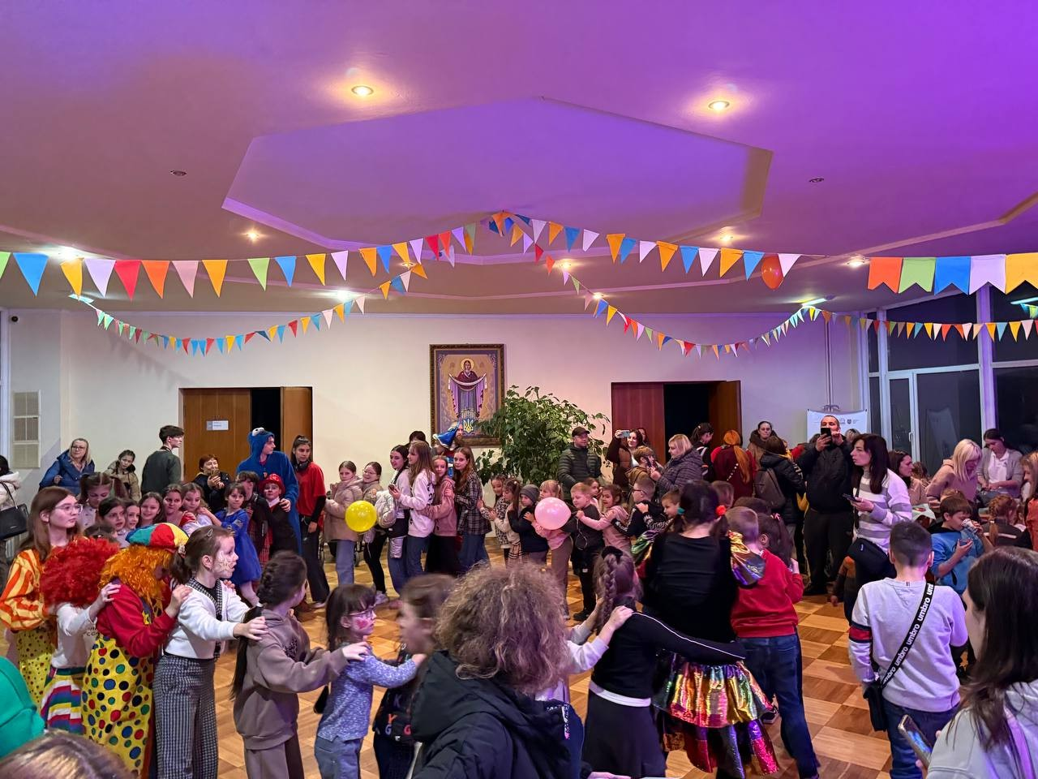
(захід до Дня захисту дітей)

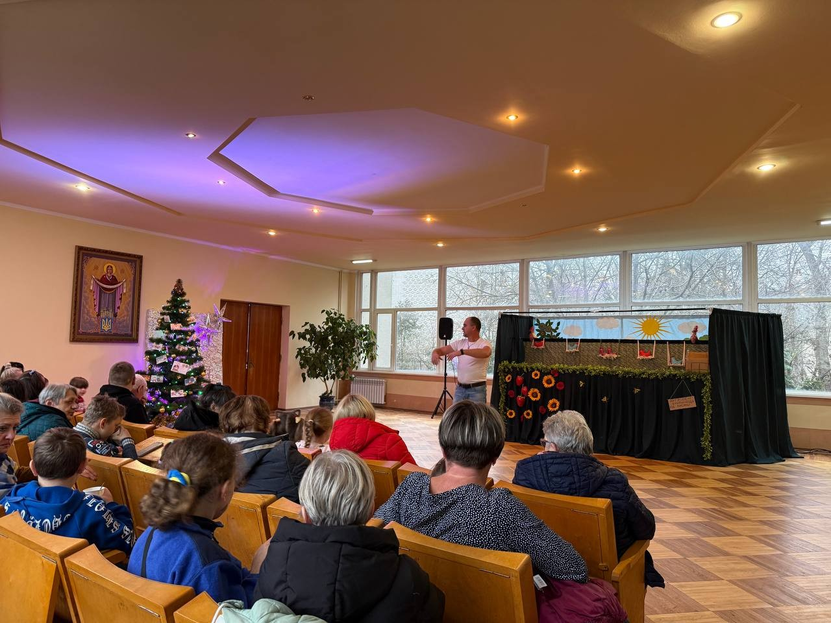
(вистава для дітей до Дня Святого Миколая)

(Фото 69)
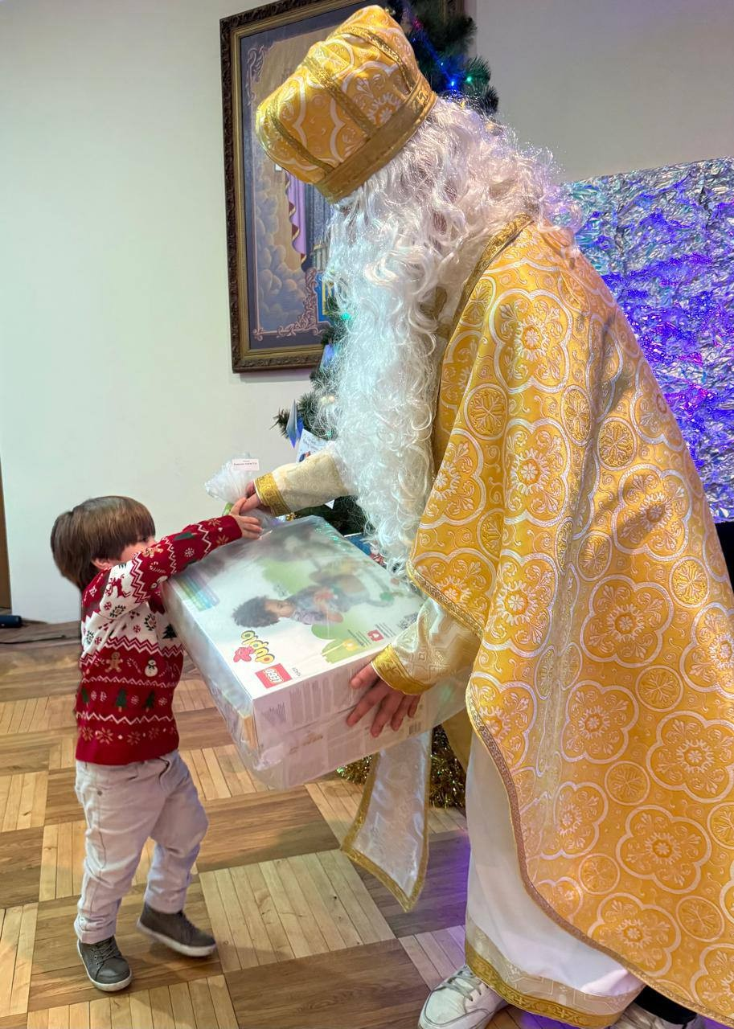
(захід до Дня Святого Миколая)

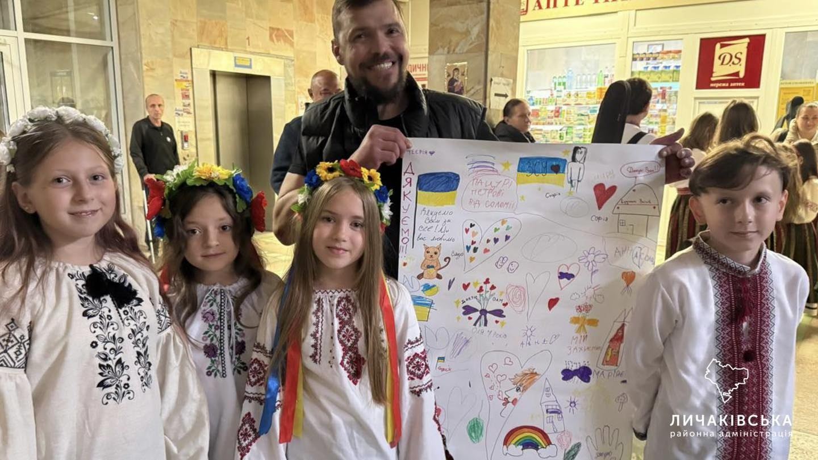
(захід підтримки пацієнтів Військово-медичного клінічного центру Західного регіону)

(Фото 71)
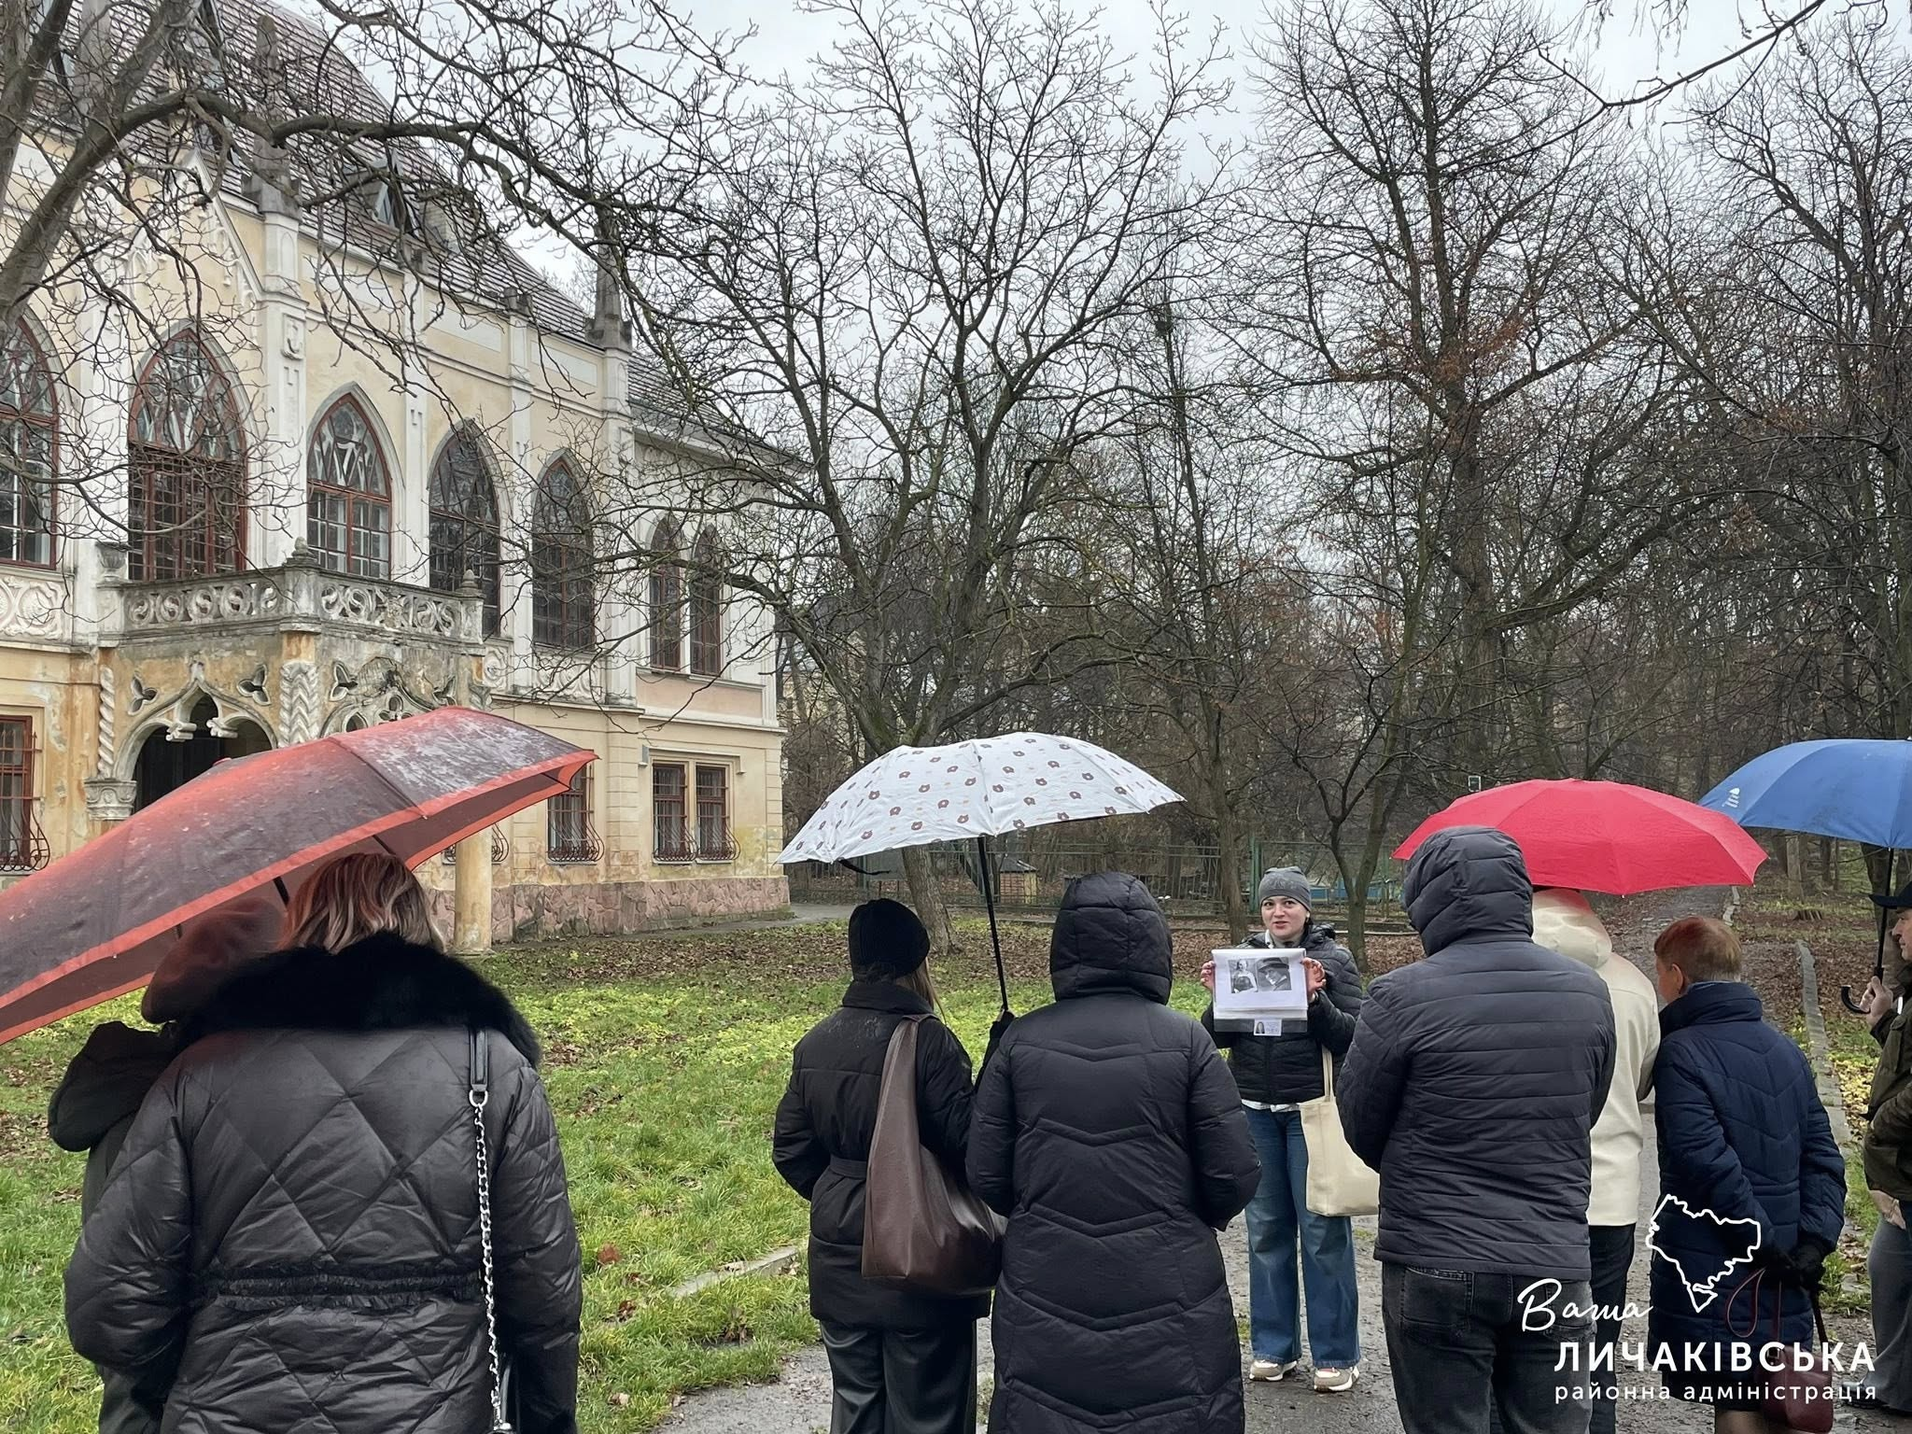

(екскурсія медично-освітнім кварталом Личаківського району)

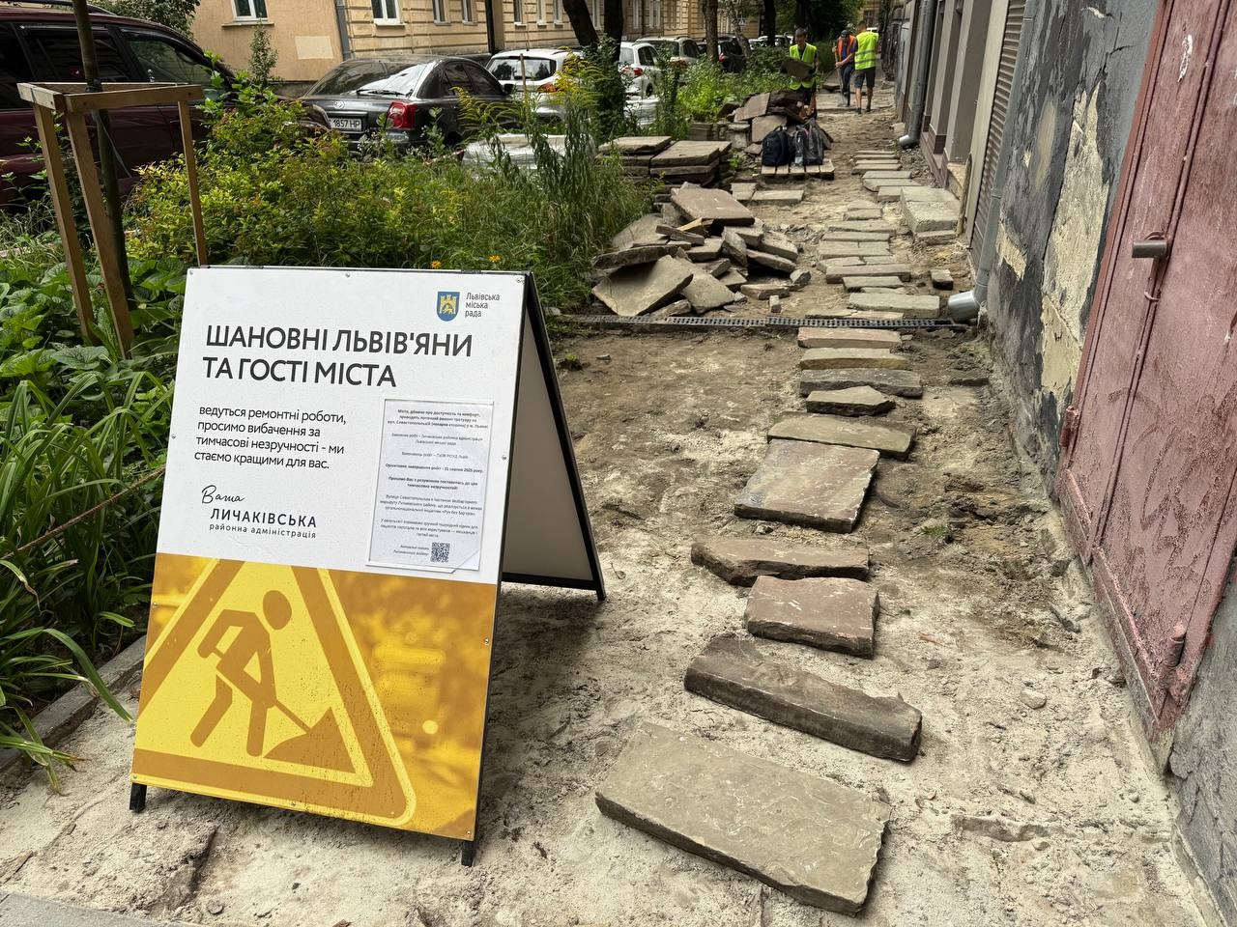

(вул. Севастопольська)

(Фото 73)
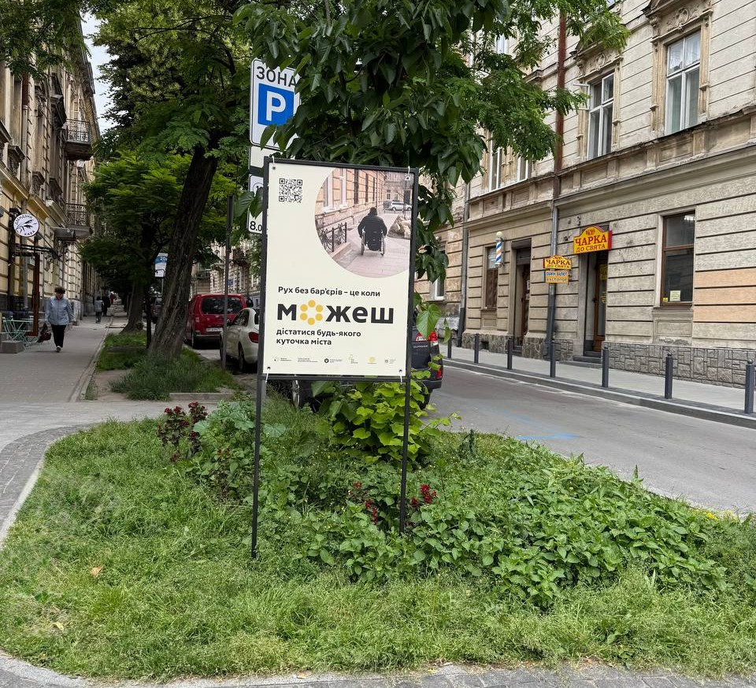
(вул. вул. Патріарха Димитрія Яреми)

(Фото 74) (Фото 75)
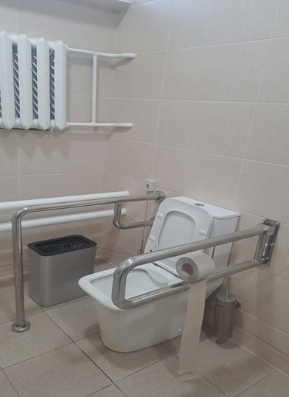
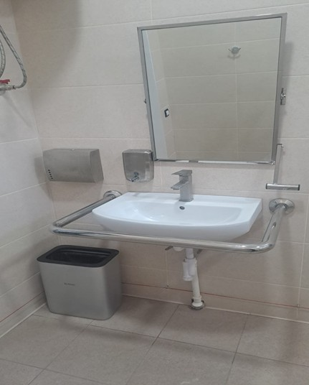
(Облаштування туалетних кімнат у Пункті незламності в приміщенні Личаківської районної адміністрації)

(Фото 76) (Фото 77)
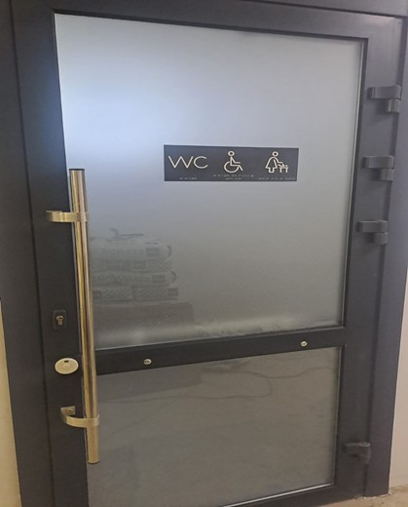
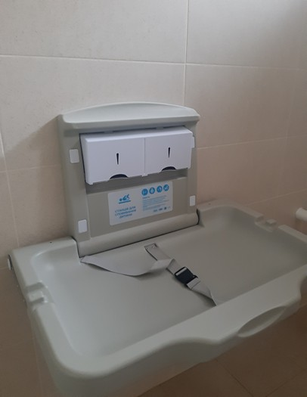
(Облаштування туалетних кімнат у Пункті незламності в приміщенні Личаківської районної адміністрації)

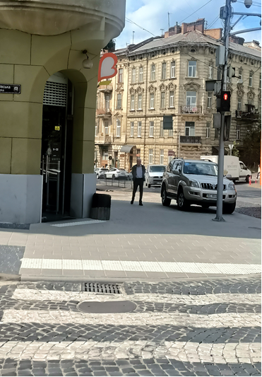

(вул. Чернігівська, 2)

(Фото 79)
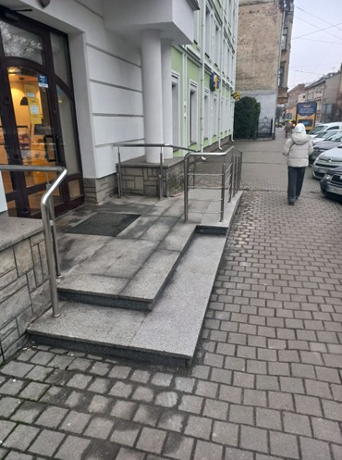
(вул. Личаківська, 72)

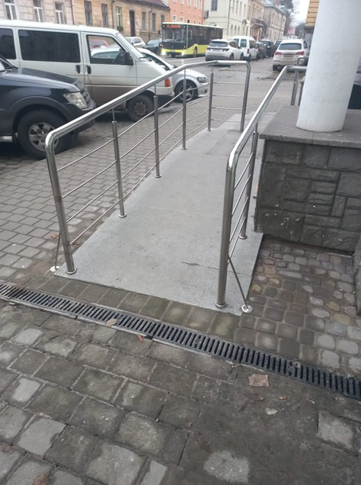
(вул. Личаківська, 72)

(Фото 81)
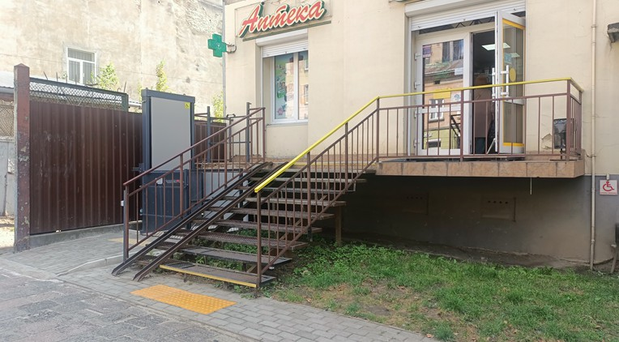
(вул. Личаківська, 54)

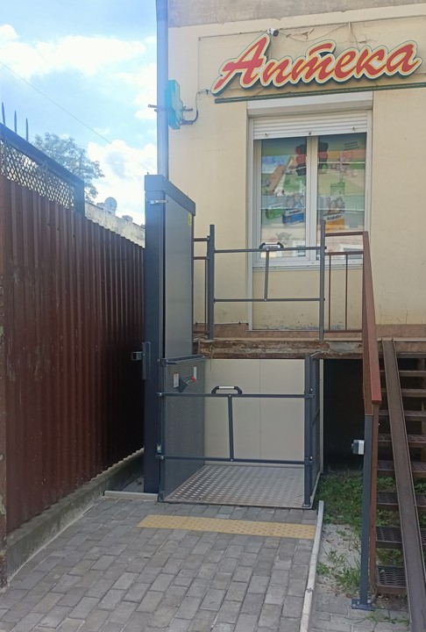

(вул. Личаківська, 54)

(Фото 83)
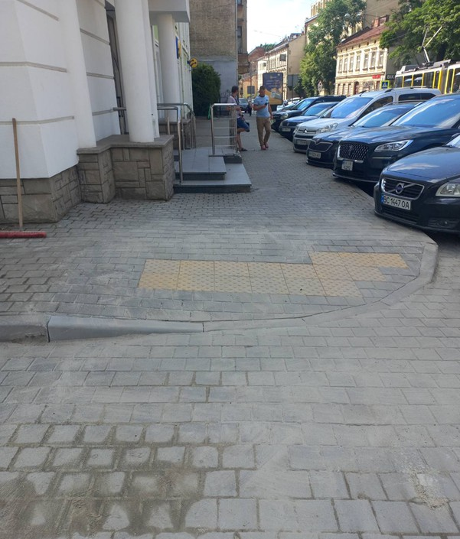
(вул. Личаківська, 72)

